PONTIFÍCIA UNIVERSIDADE CATÓLICA DE MINAS GERAIS
NÚCLEO DE EDUCAÇÃO A DISTÂNCIA
Pós-graduação Lato Sensu em Arquitetura de Software Distribuído

Raphael Silveira

LOGÍSTICA BASEADA EM MICROSSERVIÇOS

Belo Horizonte
2022
Raphael Silveira

LOGÍSTICA BASEADA EM MICROSSERVIÇOS

Trabalho de Conclusão de Curso de Especialização em Arquitetura de Software Distribuído como requisito parcial à obtenção do título de especialista.

Orientador(a): Pedro Alves de Oliveira

Belo Horizonte
2022

A “dedicatória” é opcional.
Se quiser, pode escrevê-la sobre este texto.
Se não, basta apagar o conteúdo desta página. (Formatação: fonte Arial 12, com alinhamento à direita, espaçamento de 1,5 e itálico opcional.)
AGRADECIMENTOS

O texto de “agradecimentos” é opcional. Se quiser, pode escrevê-lo sobre este texto. Se não, basta apagar o conteúdo desta página. (Formatação: fonte Arial 12, texto justificado, com espaçamento de 1,5.)

RESUMO

O resumo deve apresentar, de forma sucinta, os pontos relevantes do trabalho em um parágrafo único e espaço entre linhas de 1,5. O resumo deve conter a apresentação do problema, uma breve descrição da aplicação e os aspectos relevantes de sua arquitetura. O resumo também deve apresentar evidências da avaliação arquitetural. Ele deve conter de 100 a 250 palavras. Logo abaixo do resumo deve-se listar as palavras-chave que representam o conteúdo do estudo, separadas entre si por vírgula (ver exemplo a seguir).

Palavras-chave: arquitetura de software, projeto de software, requisitos arquiteturais.

SUMÁRIO

1. Objetivos do trabalho 7
2. Descrição geral da solução 7
2.1. Apresentação do problema 8
2.2. Descrição geral do software (Escopo) 9
3. Definição conceitual da solução 11
3.1. Requisitos Funcionais 11
3.2 Requisitos Não-Funcionais 13
3.3. Restrições Arquiteturais 15
3.4. Mecanismos Arquiteturais 16
4. Modelagem e projeto arquitetural 17
4.1. Modelo de componentes 18
4.2. Modelo de implantação 21
5. Prova de Conceito (POC) / protótipo arquitetural 23
5.1. Implementação e Implantação 24
5.2. Código 30
5. Avaliação da Arquitetura 36
5.1. Análise das abordagens arquiteturais 36
5.2. Cenários 37
5.3. Avaliação 38
5.4. Resultado 45
6. Conclusão 45
REFERÊNCIAS 46
APÊNDICES 47
CHECKLIST PARA VALIDAÇÃO DOS ITENS E ARTEFATOS DO TRABALHO 48

1. Objetivos do trabalho
A empresa Boa Entrega é uma transportadora de grande porte que atua no segmento logístico em todo o território nacional atendendo empresas do varejo. No atual contexto de pandemia as pessoas não podendo sair de suas casas tem se servido de sites de e-commerce para realizar as compras cotidianas. A alta demanda por este tipo de serviço incentivou muitas empresas a se especializarem em entregar essas mercadorias, disputando espaço nesse competitivo mercado.
O objetivo geral deste projeto é apresentar uma proposta arquitetural baseada em microsserviços para a Boa Entrega com o intuito de modernizar sua plataforma de aplicações, buscando maior segurança e robustez, proporcionando assim a expansão de suas parcerias de negócios.
Os objetivos específicos são:
- Empregar uma arquitetura orientada a serviços (SOA) permitindo o reuso de sistemas legados;
- Fazer uso de tecnologias baseadas em Cloud Computign possibilitando o acesso às tecnologias mais avançadas disponíveis no mercado;
- Utilizar o um modelo de banco de dados por microsserviço, permitindo o dimensionamento do seu próprio armazenamento conforme necessário e o isolamento a falhas dos outros serviços;
- Aplicar o conceito de orquestração para gerenciar a consistência de dados entre microsserviços no cenário de transações distribuídas;
- Criar um sistema modular e multiplataforma, que possibilite o acesso via web browser em computadores pessoais e por dispositivos móveis;
- Possibilitar a gestão logística através de controles de estoque, monitoramento de pedidos, acompanhamento de entregas e disponibilidade de cargas.

2. Descrição geral da solução
Esta seção se destina a descrever a solução arquitetural definida para a aplicação “Gestão de Serviços de Logística”.

2.1. Apresentação do problema
A Boa Entrega possui um catálogo tecnológico composto por soluções já implantadas, das mais variadas áreas de aplicação e em diferentes plataformas computacionais. Algumas destas soluções foram desenvolvidas pela TI da própria transportadora, outras foram desenvolvidas por empresas contratadas. A seguir, apresentam dados detalhados dos sistemas existentes:
• Sistema Administrativo-Financeiro (SAF): aplicação desenvolvida há alguns anos por empresa contratada, consistindo em uma solução de gestão administrativa e financeira completa e escalável. É um sistema legado baseado em tecnologias .Net Core e banco de dados SQL Server. Não atende todas as necessidades de negócio atuais por ser de difícil integração com outras aplicações e não oferece suporte à web e a dispositivos móveis;
• Sistema de Gestão de Entregas (SGE): solução web desenvolvida pela TI da própria Boa Entrega, suporta a gestão completa de todo o processo das entregas, desde a programação e roteamento até a gestão de estoques. Foi construído em módulos independentes, fazendo uso de alguns microsserviços para acesso às bases de dados locais. No desenvolvimento do back-end foi empregado PHP, já no front-end foram utilizadas as tecnologias HTML, JavaScript e Flutter. Possui uma integração de alto acoplamento com o SAF, considerando que este não oferece facilidades com integração;
• Sistema de Faturamento e Cobrança (SFC): software também desenvolvido pela equipe própria de TI, permitindo gerir todo o processo de faturamento e acompanhar a cobrança dos valores devidos junto aos clientes;
• Portal Corporativo: funcionalidades desenvolvidas na forma de componentes, acessíveis por meio de páginas web desenvolvidas em Javascript, HTML e CSS. Acessado por colaboradores e clientes mediante autenticação com usuário e senha, permite visualização seletiva dos principais recursos que necessitam, tais como: visualizar, editar e es-colher rotas pré-existentes, planejar e acompanhar entregas e verificar eventuais problemas com veículos em rota de entrega. Essas funcionalidades são utilizadas como serviços, muitos fazem parte do SGE, e podem ser acessados também por meio deste, nas interfaces web e móvel.
Para atender as metas e aos objetivos operacionais traçados, a Boa Entrega deve manter todos os registros de operações e realizações de entregas, bem como uma boa gestão financeira que se inicia na emissão do Conhecimento de Transporte Rodoviário, passando pelo faturamento e pela gestão de estoque dos armazéns onde as mercadorias ficam guardadas.
A Boa entrega visando aprimorar seus processos de gestão elaborou um plano de Metas e Diretrizes para a área de TI, definindo as seguintes prioridades para o próximo triênio:
• Automatizar todos os processos de entrega visando aprimorar a apuração, conferência e faturamento mantendo um nível de remuneração adequado;
• Implementar integrações entre seus sistemas e de suas parceiras propiciando que as entregas possam ser realizadas em parceria nas várias etapas do processo. Isto demanda que os sistemas atuais sejam adaptados e novos componentes incorporados baseado na arquitetura orientada a serviços;
• Utilizar geotecnologias em todos os processos que envolvam localiza-ção facilitando a identificação e atualização de informações relativas às entregas agendadas e realizadas;
• Tornar viável o uso de todas as tecnologias da informação e softwares necessários para atender às demandas dos clientes, fornecedores e parceiros.

2.2. Descrição geral do software (Escopo)
O sistema deve ser constituído de quatro módulos e contemplar as funcionalidades e recursos que atendam o plano de Metas e Diretrizes para a área de TI. Aplicação será denominada Gestão de Serviços de Logística (GSL) e seus módulos devem incorporar os recursos dos sistemas SAF, SGE e SFC através de:
- Um módulo de cadastro para informações necessárias ao negócio da empresa que serão armazenadas em Enterprise Information Systems (EIS);
- Um módulo de serviços ao cliente fazendo o uso de Business Process Management (BPM);
- Um módulo para realizar a gestão estratégica de todas as atividades da empresa fazendo uso de uma ferramenta de gestão corporativa adquirida no mercado;
- Um módulo de ciência de dados para apoio às tomadas de decisão empregando recursos de Big Data e Data Warehouse.
Este sistema será acessado pelo usuário denominado Remetente, que geralmente possui um e-commerce, e faz uso de self storages para armazenar os produtos que comercializa. Ele precisa ter um controle sobre os estoques e seus respectivos produtos armazenados, para poder ter a disponibilidade de atender os pedidos recebidos.
É importante ressaltar, que o sistema legado permanecerá em funcionamento, e integrado a nova plataforma, reaproveitando assim toda a inteligência já desenvolvida pela Boa Entrega que faz uso de algoritmos de otimização de traçado para geração de rotas de entrega. Neste mecanismo de roteirização 3 fatores são os principais influenciadores na geração de um traçado: a distância entre os endereços considerando as rotas possíveis, o custo de combustível para percorrer a rota e o tempo da rota considerando o horário previsto de entrega. Os dados de remetentes, destinatários e estoques, que estão disponibilizando os produtos para o atendimento de um pedido serão alimentados pelo próprio cliente remente através da nova plataforma e enviados via integração para o sistema legado afim de definir a melhor rota para uma determinada entrega.
Também será possível, através da nova plataforma, o remetente acompanhar o processo de entrega do produto que está enviando ao seu cliente, pois através do processo de integração, o sistema legado irá transmitir para a plataforma todos os dados de entrega e as evoluções nas etapas de atendimento, permitindo o cliente remetente acompanhar o envio da mercadoria até o destinatário, seu cliente final.

3. Definição conceitual da solução
Esta seção descreve os requisitos funcionais e não funcionais contemplados neste projeto arquitetural. Os requisitos funcionais se referem as especificações envolvidas nas funcionalidades da aplicação, enquanto os requisitos não funcionais definem propriedades e restrições do sistema.

3.1. Requisitos Funcionais
Acesso
- RF01 – O sistema deve permitir o registro de um novo usuário como remetente na plataforma, informando email, senha e os dados da empresa;
- RF02 – O sistema deve permitir acesso ás funcionalidades da plataforma somente mediante processo de login prévio e checagem das credenciais.
Módulo de Cadastro
- RF03 – Cadastro de Depósitos (Privado): o sistema deve permitir obter e manter informações de depósitos;
- RF04 – Cadastro de Produtos (Privado): o sistema deve permitir obter e manter informações de produtos dos segmentos em que atua;
- RF05 – Cadastro de Destinatários: o sistema deve permitir obter e manter informações de destinatários e compartilhá-los com os demais remetentes da plataforma;
- RF06 – Cadastro de Fornecedores: o sistema deve permitir obter e manter informações de fornecedores e compartilhá-los com os demais remetentes da plataforma;
- RF07 – Associação de produtos à estoques (Privado): o sistema deve permitir a associação de um produto previamente cadastrado a um também previamente cadastrado no sistema afim de sinalizar que naquele local aquele produto está disponível.

Módulo de Serviços ao Cliente
- RF08 – Processo de atendimento (Privado): o sistema deve permitir ao remetente definir, acompanhar e analisar o fluxo de atendimento ao seu cliente.
- RF09 – Monitoramento de Pedidos (Privado): o sistema deve permitir ao remetente acompanhar os novos pedidos recebidos e com base na sua disponibilidade em estoques, definir de onde deve partir a coleta do produto;
- RF10 – Monitoramento de Entregas (Privado): o sistema deve permitir ao remetente acompanhar a evolução dos processos de entrega do produto que está sendo enviado até o seu destino.
Módulo de Gestão Estratégica
- RF11 – Indicadores de Entregas (Privado) – o sistema deve fornecer dados relacionados à eficiência e efetividade das entregas realizadas com base nos dados provenientes dos processos de entrega do produto na forma de cockpit;
- RF12 – Indicadores de Estoques (Privado) – o sistema deve fornecer dados relacionados a produtos armazenados e nível dos estoques com base nos dados provenientes das associações de produtos à estoques na forma de cockpit.
Módulo de Ciência de Dados
- RF13 – Big Data (Privado) – obter informações dos bancos de dados para gerar informações relacionadas às entregas como:
  - Identificar a região do país com maior número de entregas visando a adoção de self stores mais próximas a fim de otimizar as entregas;
  - Identificar o produto com maior demanda afim de manter um nível de estoque saudável para atendimentos as demandas e identificar as tendências dos clientes.

3.2 Requisitos Não-Funcionais

- RFN01 – Segurança – O sistema deve possuir mecanismo e segurança no acesso
Estímulo | Visualizar Indicadores de Depósitos
Fonte do Estímulo | Qualquer pessoa sem autenticação prévia
Ambiente | Em produção com carga normal
Artefato | Módulo de Gestão Estratégica
Resposta | Sistema retorna falha no acesso.
Medida da resposta | Sistema não autoriza requisições que não forem executadas mediante autenticação prévia, informando http status code 401 – Unauthorized, e redireciona a chamada para a tela de login.

- RFN02 – Interoperabilidade – O sistema deve permitir que os serviços se comuniquem para realizar ações necessárias
Estímulo | Atualização de indicadores de depósitos
Fonte do Estímulo | API de Depósitos
Ambiente | Em produção com carga normal
Artefato | Serviço de Orquestração
Resposta | Serviço de orquestração atualiza indicadores de depósitos após a associação de um novo produto.
Medida da resposta | O Serviço de Orquestração consome mensagem do Kafka e atualiza a Api de Relatórios em tempo real de acordo com os produtos associados ao depósito.

- RFN03 – Desempenho – O sistema deve ser rápido
Estímulo | Cadastro de um novo depósito
Fonte do Estímulo | Usuário logado acessando o sistema de um desktop
Ambiente | Em produção com carga normal
Artefato | Módulo de Cadastros
Resposta | O usuário efetua o cadastro de um novo depósito contratado
Medida da resposta | O sistema deve cadastrar o novo depósito em menos de 10 segundos

- RNF04 – Disponibilidade – O sistema deve se manter ativo mesmo diante de excesso de requisições
Estímulo | Ataque de negação de serviço
Fonte do Estímulo | Indivíduo mal-intencionado
Ambiente | Em produção com carga normal
Artefato | BFF
Resposta | O sistema se manteve ativo e disponível
Medida da resposta | O BFF deve limitar 5 requisições por segundo de determinado ip.

- RFN05 – Acessibilidade – O sistema deve ser acessível em ambientes Web para desktop e ambientes móveis nativos.
Estímulo | Cadastro de um novo depósito
Fonte do Estímulo | Usuário acessando o sistema de um desktop
Ambiente | Em produção com carga normal
Artefato | Módulo de Cadastros
Resposta | A apresentação se adaptou à resolução da tela do equipamento desktop, organizando os componentes de modo a facilitar a navegação.
Medida da resposta | Visual padronizado para todas as resoluções de computadores pessoais, redimensionando os componentes conforme configuração do equipamento.

- RFN06 – Usabilidade – O sistema deve ser simples de usar
Estímulo | Associar Produto ao Depósito
Fonte do Estímulo | Usuário remetente atualizando seus estoques
Ambiente | Em produção
Artefato | Módulo de cadastros
Resposta | Usuário adiciona um novo produto ao depósito
Medida da resposta | O sistema apresenta apenas dois campos para seleção de produto e depósito, e apenas um campo para usuário informar a quantidade, deixando o processo simples.

3.3. Restrições Arquiteturais
R1: Os serviços serão desenvolvidos em NodeJS Typescript;
R2: Será empregado o conceito de Application Programming Interfaces (API) na criação dos serviços;
R3: O sistema deve ser modular com arquitetura orientada a serviços.
R4: A integração entre os serviços deve utilizar o protocolo HTTP seguindo o padrão REST;
R5: Cada serviço deve ter seu escopo bem definido e isolado com banco de dados próprio;
R6: A sincronia de dados entre os serviços de back-end deve ocorrer de forma orquestrada para garantir a integridade da aplicação.

3.4. Mecanismos Arquiteturais
Análise | Design | Implementação
Linguagem | Linguagem de Programação | Typescript
Persistência | Banco de dados NoSQL | MongoDB
Persistência | Biblioteca ORM | TypeORM
Front-end | Interface de comunicação com o usuário do sistema | Angular
Back-end | API webservice | NodeJS
Comunicação entre módulos e/ou sistemas | Intercâmbio de dados baseado em notação de objeto JSON | REST
Log do sistema | Bibilioteca de Log | Log4Js
Teste Unitário | Biblioteca de Testes Unitários | Jest
Autenticação e Autorização | Verificação de credenciais de acesso | JWT
Versionamento | Versionamento de Código | GIT
Repositório | Repositório de Código | GITHUB
Deploy | Entrega Contínua | AWS CodePipeline
Infraestrutura | Infraestrutura como Código | AWS CloudFormation
Mensageria | Serviço de gerenciamento de streaming | Amazon MSK
Contêiner | Serviço de conteinerização de software | Docker
Orquestrador | Serviço de gerenciamento de contêineres | AWS ECS
Virtualização | Serviço de computação escalável | AWS EC2

4. Modelagem e projeto arquitetural
Nesta seção apresenta-se a modelagem arquitetural da solução proposta, de forma a permitir seu completo entendimento através dos diagramas de componentes e implantação, bem como os modelos de dados dos microsserviços quem compõe a arquitetura.
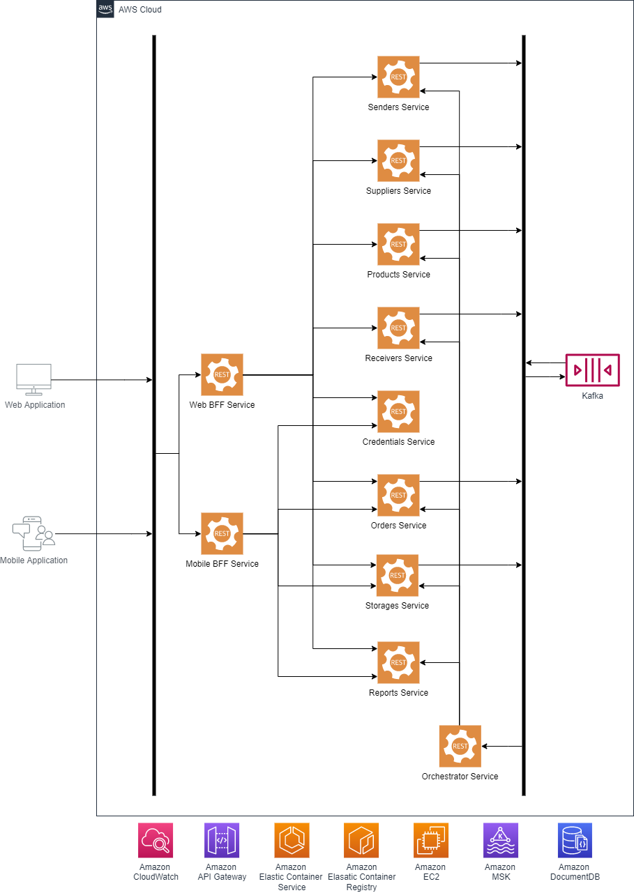
Figura 1 - Visão Geral da Solução.

4.1. Modelo de componentes
O diagrama de componentes da aplicação, que segue um padrão arquitetural baseado em microsserviços, consiste em uma coleção de pequenos serviços independentes e fracamente acoplados, cada um com suas responsabilidades específicas e controle de dados próprio e um serviço orquestrador para garantir a integridade das informações entre si e a estrutura legada.
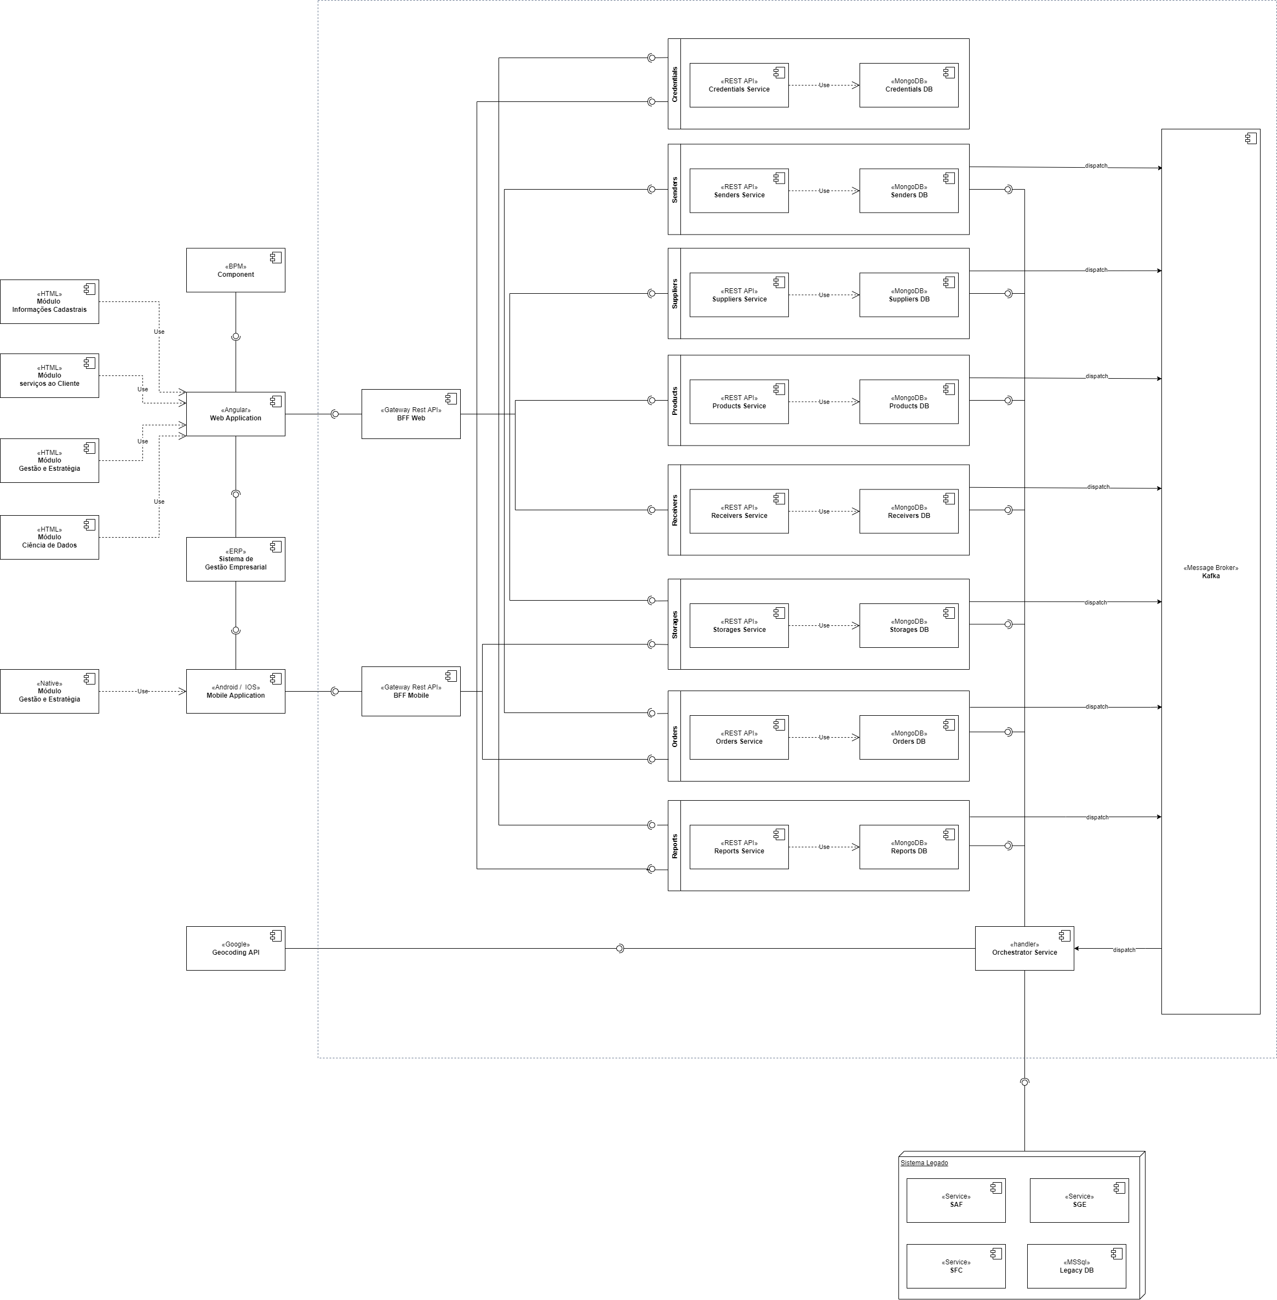
Figura 2 – Diagrama de Componentes.
De acordo com o diagrama apresentado na Figura 2, a solução possui as seguintes entidades:
• Web Application (Módulos: Informações Cadastrais, Serviços ao Cliente, Gestão e Estratégia, Ciência de Dados) – Aplicativo desenvolvido em Angular que gera conteúdo em HTML dos módulos do sistema que são renderizados no navegador do usuário, de forma responsiva para desktop.
• Mobile Application (Módulo: Gestão e Estratégia) – Aplicativo desenvolvido nativamente em Android e IOS contendo apenas o módulo de Gestão e Estratégia.
• Sistema de Processos – Aplicação para gerenciamento de processos do negócio baseados em fluxos BPM integrada ao módulo Serviços ao Cliente.
• Sistema de Gestão - Aplicação terceira adquirida no mercado para gestão corporativa integrada ao módulo Gestão e Estratégia.
• Geocoding API – Serviço do Google que retorna as coordenadas geográficas de uma localidade a partir de um endereço informado.
• Web BFF – REST API que serve como ponto de entrada para as requisições dos clientes que utilizam a plataforma web, fazendo o encaminhamento da chamada para os devidos serviços de back-end utilizados pela aplicação.
• Mobile BFF – REST API que serve como ponto de entrada para as requisições dos clientes que utilizam a plataforma mobile, fazendo o encaminhamento da chamada para os devidos serviços de back-end utilizados pela aplicação.
• Message Broker – Plataforma para transmissão de dados em fluxo contínuo que permite que serviços independentes se comuniquem entre si.
• Senders Service – REST API responsável por gerir os dados dos remetentes, empresas clientes da Boa Entrega. Cadastra, fornece e mantem os dados armazenados em banco de dados NoSql MongoDB e faz uso do message broker a fim de estimular o Orchestrator Service a manter a sincronia de informações com os demais serviços da plataforma.
• Credentials Service – REST API responsável por gerenciar as credenciais e as sessões de acesso vinculadas aos remetentes na plataforma. Cadastra, fornece e mantem as credenciais em banco de dados NoSql MongoDB e faz uso de Json Web Token JWT para gerenciar as sessões de acesso.
• Receivers Service – REST API responsável por gerir os dados dos destinatá-rios das mercadorias. Os dados gerenciados por este serviço são comparti-lhados entre todos os remetentes que fazem uso da plataforma. Cadastra, fornece e mantem os dados armazenados em banco de dados NoSql MongoDB e faz uso do message broker a fim de estimular o Orchestrator Service a manter a sincronia de informações com os demais serviços da plataforma.
• Suppliers Service – REST API responsável por gerir os dados de fornecedores. Os dados gerenciados por este serviço são compartilhados entre todos os remetentes que fazem uso da plataforma. Cadastra, fornece e mantem os dados armazenados em banco de dados NoSql MongoDB e faz uso do message broker a fim de estimular o Orchestrator Service a manter a sincronia de informações com os demais serviços da plataforma.
• Products Service - REST API responsável por gerir os dados de mercadorias. Os dados gerenciados por este serviço são restritos a cada remetente, permitido o armazenamento de informações de acordo com seu segmento. Cadastrar, fornece e mantem os dados armazenados em banco de dados NoSql MongoDB e faz uso do message broker a fim de estimular o Orchestrator Service a manter a sincronia de informações com os demais serviços da plataforma.
• Storages Service - REST API responsável por gerir os dados de depósitos e mercadorias armazenadas. Os dados gerenciados por este serviço são restritos a cada remetente, permitindo o armazenamento de informações de acordo com seu segmento e mercadorias previamente cadastradas. Cadastra, fornece e mantem os dados armazenados em banco de dados NoSql MongoDB e faz uso do message a fim de estimular o Orchestrator Service a manter a sincronia de informações com os demais serviços da plataforma.
• Orders Service - REST API responsável por gerir os dados de pedidos registrados na plataforma. Os dados gerenciados por este serviço são restritos a cada remetente, permitindo o acesso exclusivo a pedidos registrados com suas mercadorias. Cadastra, fornece e mantem os dados armazenados em banco de dados NoSql MongoDB e faz uso do message broker a fim de estimular o Orchestrator Service a manter a sincronia de informações com os demais serviços da plataforma.
• Reports Service – REST API responsável por gerir dados para relatórios a se-rem interpretados através de visões analíticas. Recebe estímulos a partir do Orchestrator Service para registro de dados consolidados de depósitos e pedidos dos remetentes. Os dados gerenciados por este serviço são restritos a cada remetente. Cadastra, fornece e mantem os dados armazenados em banco de dados NoSql MongoDB.
• Orchestrator Service – Serviço de integração responsável organizar as transações que abrangem os serviços dispostos na arquitetura. Como cada serviço possui seu próprio banco de dados, o Orchestrator Service tem a proposta de manter a consistência de dados entre os serviços distribuídos da plataforma e manter a integração com o sistema legado. Recebe estímulos provenientes do consumo de tópicos específicos do message broker, manipula e trabalha os dados recebidos consumindo e propagando as informações por meio de requisições REST entre os demais.

4.2. Modelo de implantação
A seguir é apresentado o modelo de implantação que representa a relação entre os componentes do sistema e como devem ser implantados em suas respectivas infraestruturas de sustentação. No modelo a seguir não está explicita a arquitetura de cluster, mas deve-se considerar um sistema usufruindo de todo o serviço de gerenciamento que a computação em nuvem pode proporcionar, portanto trata-se de uma arquitetura de alta performance e resiliente a falhas.
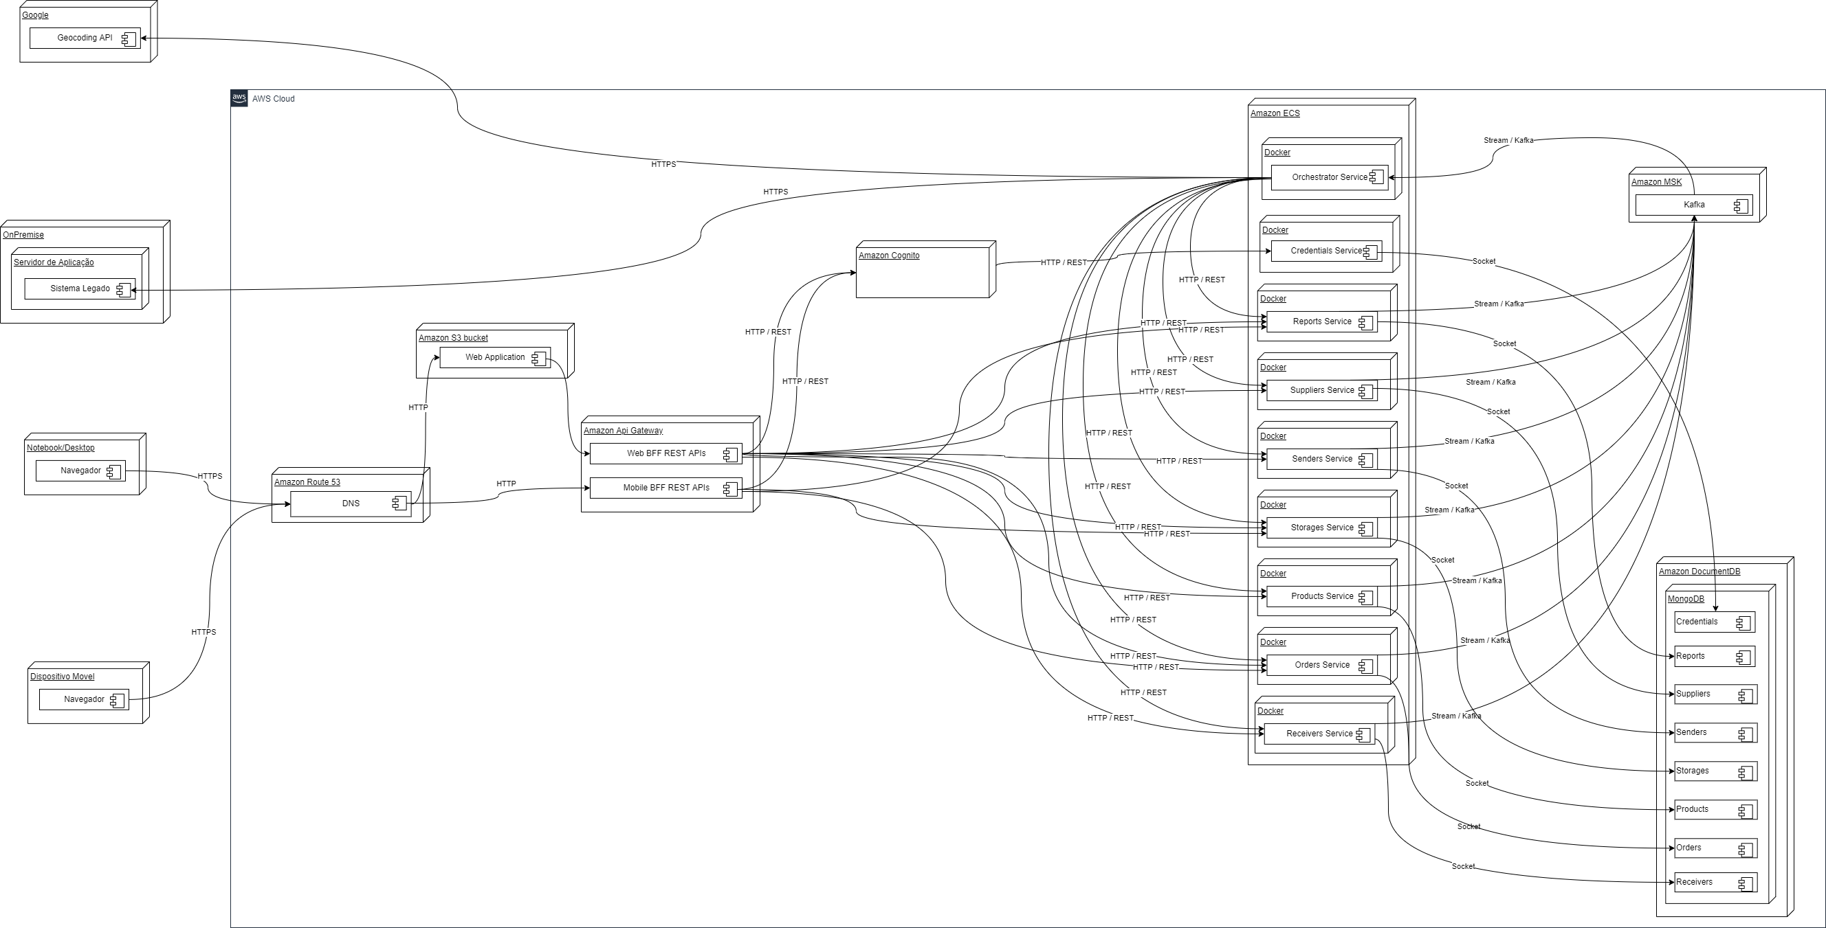
Figura 3 – Diagrama de Implantação.
A arquitetura apresentada na figura 3 será alocada na plataforma de computação em nuvem AWS visando a utilização de seus serviços gerenciáveis, evitando assim trabalhos extras com provisionamento e gerenciamento de servidores e adotando a prática da infraestrutura como código. Para garantir a alta performance e a disponibilidade do serviço em horário integral, 24 horas por dia, 7 dias por semana serão utilizados os seguintes artefatos computacionais:
• Docker – conjunto de ferramentas de plataforma como serviço utilizado para empacotar as aplicações Orchestrator Service, Credentials Service, Reports Service, Suppliers Service, Senders Service, Storages Services, Products Service e Receivers Service dentro de contêineres isolados e portáteis para implantação.
• Amazon Cognito – serviço que permite cadastramento, login e controle de acesso de usuários à aplicação. Oferece suporte à autenticação multifatorial e à criptografia de dados em repouso e em trânsito. Será utilizado em conjunto com o Credentials Service para vincular as credenciais de acesso ao negócio.
• Amazon ECS – serviço totalmente gerenciado pela cloud que oferece suporte ao Docker para orquestração de contêineres possibilitando a implantação, gerenciamento e escalabilidade das aplicações facilmente.
• Amazon Document DB – serviço de banco de dados JSON altamente disponível e escalável, gerenciado pela cloud e compatível com o MongoDB. Será utilizado para provisionar os bancos de dos microsserviços desenvolvidos.
• Amazon MKS – serviço gerenciado pela nuvem que facilita a ingestão e o processamento de dados de streaming em tempo real com o Apache Kafka. Nele será criado um cluster do Kafka, que servirá como message broker para que as apis estimulem o serviço orquestrador.
• Amazon Api Gateway – serviço gerenciado que administra todas as tarefas envolvidas no recebimento e processamento de centenas de milhares de chamadas de API simultâneas com gerenciamento de tráfego, suporte de CORS e controle de autorização e acesso. Nesta arquitetura ele faz o encapsulamento dos serviços de back-end expondo apenas as rotas usadas pelos módulos do sistema e integração com o sistema legado.
• Amazon S3 bucket – serviço de armazenamento de objetos que oferece es-calabilidade, disponibilidade de dados, segurança e performance. Nele são hospedados os sites estáticos individuais que correspondem aos módulos do sistema.
• Amazon Route 53 – web servisse de DNS altamente escalável e disponível que transforma um endereço como www.exemplo.com.br para endereços de IP numéricos. Nesta arquitetura o Route S3 conecta efetivamente as requisi-ções do usuário à infraestrutura em execução na AWS.

5. Prova de Conceito (POC) / protótipo arquitetural
Nesta seção será apresentada a prova de conceito (POC) desenvolvida com o intuito de atender aos requisitos especificados neste relatório através do desenvolvimento de 3 Casos de Uso (UC), com a descrição das tecnologias aplicadas na implementação.

5.1. Implementação e Implantação
Para a realização da prova de conceito deste projeto foram elaborados 3 casos de uso, com foco no controle de estoques. As funções desenvolvidas permitem o cadastro de depósitos, a associação de produtos a depósitos e a visualização dos depósitos e seus respectivos indicadores de armazenamento. Por se tratar de uma arquitetura baseada em microsserviços, onde cada serviço tem seu banco de dados específico, o desafio é manter a integridade da informação e sincronia no processo de execução das tarefas envolvidas sem perder performance. O objetivo é identificar se a arquitetura definida atende os requisitos não-funcionais elencados, durante a execução dos processos propostos nas estórias dos casos de uso.
Foram necessárias a configuração do Kafka e a implementação de 7 serviços da arquitetura proposta para a realização desta POC, sendo eles:
- Web-BFF;
- Credencials-Service e o provisionamento de seu respectivo banco de dados;
- Senders-Service e o provisionamento de seu respectivo banco de dados;
- Products-Service e o provisionamento de seu respectivo banco de dados;
- Storages-Service e o provisionamento de seu respectivo banco de dados;
- Reports-Service e o provisionamento de seu respectivo banco de dados;
- Orchestrator-Service.
Os casos de uso, suas respectivas descrições resumidas no formato estória, fluxos de execução principal e diagramas de sequência apresentados nesta sessão servem para assimilar toda a cadeia de processos envolvida na efetivação das ações que serão avaliadas.
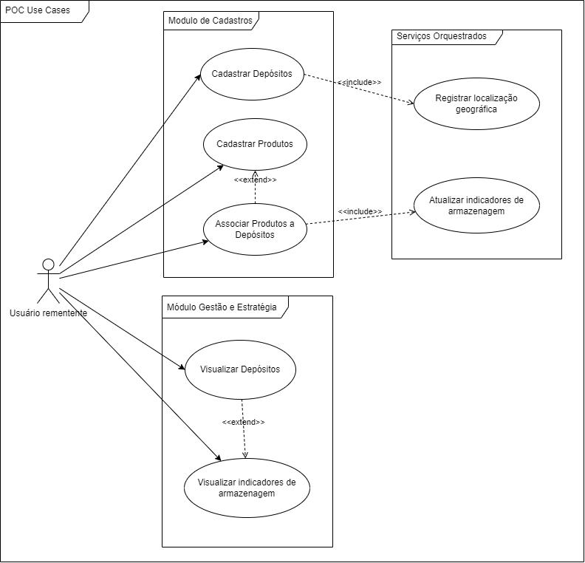
Figura 4 – Casos de Uso desenvolvidos para POC.

ID | UC01
Estória do Usuário | Cadastrar Depósitos
Criador | Como remetente das entregas
Descrição | Eu quero cadastrar dados dos depósitos contratados para armazenamento dos produtos através da plataforma Web, realizando autenticação prévia, selecionando o fornecedor do depósito e preenchendo os dados necessários para cadastro como:  - nome;  - telefone;  - email;  - volume contratado;  - endereço.  Se o processo ocorrer de forma satisfatória deverá apresentar mensagem de sucesso na tela. Assincronamente, o sistema deve:  - identificar as coordenadas geográficas do depósito a partir do endereço registrado e atualizar a informação no cadastro;  - criar o registro de indicadores com a capacidade contratada.
Valor do negócio | Para identificar e localizar depósitos contratados.
Prioridade | Alta
Estimativa | 50 horas

ID | UC02
Estória do Usuário | Associar produto ao depósito
Criador | Como remetente das entregas
Descrição | Eu quero associar produtos, previamente cadastrados, aos estoques através da plataforma web, de forma a refletir a real utilização do armazenamento contratado, realizando autenticação prévia, selecionando:  - depósito;  - produto;  - quantidade armazenada.  Se o processo ocorrer de forma satisfatória deverá apresentar mensagem de sucesso na tela. Assincronamente, o sistema deve:  - contabilizar os produtos armazenados no estoque, calculando volume total, valor total, quantia total, e a porcentagem de ocupação;  - atualizar o registro de indicadores com a capacidade contratada, e a ocupação atualizada do armazenamento.
Valor do negócio | Para refletir o uso real dos depósitos contratados, averiguar a disponibilidade do produto quando receber pedidos e ter ciência do valor de mercadorias armazenadas.
Prioridade | Alta
Estimativa | 60 horas

ID | UC03
Estória do Usuário | Visualizar indicadores dos estoques
Criador | Como remetente das entregas
Descrição | Eu quero consultar os dados atualizados dos depósitos contratados possibilitando visualizar através de indicadores:  - capacidade contratada do depósito;  - total de volume de produtos armazenado no estoque;  - percentual de utilização do estoque;  - total de produtos armazenados;  - valor total dos estoques de produtos.  O acesso se dará através da plataforma web, com autenticação prévia, e se a busca de informação ocorrer de forma satisfatória, os indicadores serão apresentados em dashboard no formato cockpit.
Valor do negócio | Gerir os níveis de armazenamento dos depósitos possibilitando a melhor distribuição dos produtos e controlar disponibilidade. Visualizar o valor dos produtos estocados para fins de contabilidade.
Prioridade | Alta
Estimativa | 40 horas

Esta POC tem o objetivo de validar os seguintes requisitos não funcionais:
- RFN01 Segurança – O sistema deve possuir mecanismo e segurança no acesso: escolhido devido a importância de se manter os dados sigilosos. Os critérios de aceite são:
  - Os serviços de back-end devem ser encapsulados e o sistema deve permitir acesso somente mediante BFF;
  - O sistema deve impedir o acesso a páginas privadas com requisições não autenticadas;
  - O sistema deve barrar a tentativa de um determinado usuário remetente requisitar os dados sigilosos de outro usuário remetente no sistema.
- RFN02 Interoperabilidade – O sistema deve permitir que os serviços se comuniquem para realizar ações necessárias: escolhido pois se trata de um item essencial em uma arquitetura de software distribuído. Os critérios de aceite são:
  - O Serviço Orquestrador deve se comunicar com as apis isoladas a fim de validar e manter a integridade dos dados na propagação das informações;
  - O BFF deve se comunicar com as apis isoladas para validar e manter a integridade dos dados nas consultas e cadastros;
  - A comunicação entre os serviços deve ocorrer mediante requisições REST e por streaming através de serviço de mensageria.
- RFN03 Desempenho – O sistema deve ser rápido para confirmar o sucesso de um cadastro, para realizar consultas de dados e propagar informações entre os demais serviços: escolhido com o intuito de garantir uma boa performance da aplicação. Os critérios de aceite são:
  - O registro de dados realizado pelas apis isoladas não deve demorar mais de 1 segundo;
  - As consultas internas realizadas pelas apis isoladas não deve demorar mais de 3 segundos para retornar dados;
  - A comunicação entre os serviços e a propagação das informações entre eles não deve demorar mais de 10 segundos.

Para o desenvolvimento desta POC foram utilizadas ferramentas específicas para o back-end e para o front-end.
As seguintes ferramentas foram utilizadas no desenvolvimento back-end:
- Linguagem de programação: TypeScript com NodeJS;
- Gerenciador de Pacotes: Yarn;
- Bibliotecas: typeorm para acesso ao banco de dados, axios para comunicação http, express para criação da estrutura de websservices, celebrate para validação dos campos nas requisições, tsringe para aplicar o conceito de injeção e dependências, jsonwebtoken e bcryptjs para autenticação e credenciais de acesso.
- Banco de dados: os bancos de dados utilizados pelos serviços desenvolvidos são MongoDB e para a implementação desta POC fez-se uso da plataforma Atlas MongoDB, que fornece clusterers gerenciáveis pela cloud e gratuitos para desenvolvimento e estudos.
- Mensageria: fez-se uso do serviço de mensageria Kafka monitorado pelo Zookeeper.
- Provisionamento: utilizou-se o Docker Desktop para criar um ambiente local e provisionar as imagens dos serviços e do Kafka possibilitando os testes da estrutura.
As seguintes ferramentas foram utilizadas no desenvolvimento front-end:
- Linguagem de programação: TypeScript com AngularJS, CSS e HTML.
- Gerenciador de Pacotes: NPM;
- Bibliotecas: ng-bootstrap para estilização do front-end com CSS, ngx-toaster para emissão de notificações ao usuário, @angular/google-maps componente Angular para uso do Google Maps, ng2-charts para criação de gráficos responsivos e reativos para angular, baseados no componente Chart.js, ngx-pagination para controle de paginação de listas obtidas do back-end e ngx-mask para aplicar formatação na apresentação de conteúdo.

5.2. Código
Para o desenvolvimento das aplicações de back-end, após a inicialização do projeto com o comando yarn init -y foram necessários preparar previamente o ambiente de desenvolvimento para a utilização do TypeScript. Para isto foi necessário a utilização das bibliotecas:
- typescript - linguagem para JavaScript que adiciona tipos adicionais que suportam ferramentas para aplicativos em alta escala para qualquer navegador, para qualquer host em qualquer sistema operacional;
- ts-node-dev – ferramenta utilizada durante o desenvolvimento que reinicia o processo do nó de destino quando qualquer arquivo fonte for alterado.
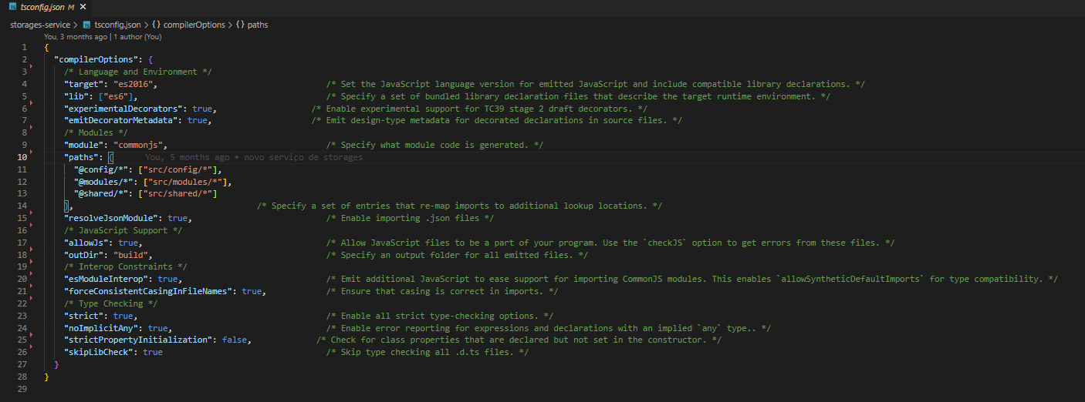
Figura 5 – Arquivo tsconfig.json com a configuração do TypeScript no projeto storages-service.

O desenvolvimento dos serviços envolvidos na arquitetura pautou-se pela empregabilidade de conceitos de boas práticas e qualidade no código, introduzindo recursos como princípios SOLID e Domain-drive Design (DDD).
Foram utilizadas para auxiliar no emprego de padrões de projeto as bibliotecas:
- eslint - uma ferramenta para identificar e relatar padrões encontrados no código;
- prettier - um formatador de código opinativo que impõe um estilo consistente analisando o código;
- eslint-config-prettier – desativa todas as regras do eslint que tem potencial de interferir nas regras do pretttier;
- eslint-plugin-prettier – transforma regras do prettier e eslint.
Em conjunto, o eslint define as convenções de código e o prettier realiza a formatação automática com base nas regras do eslint.
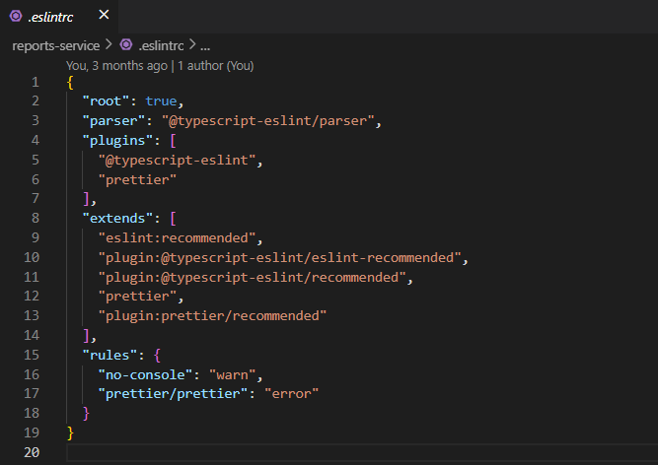
Figura 6 – Arquivo .eslintrc com a configuração do eslint no projeto reports-service.
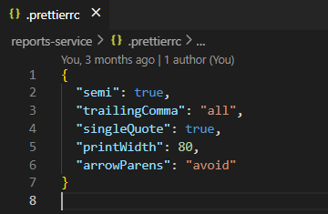
Figura 7 – Arquivo .prettierrc com a configuração do prettier no projeto reports-service.

Os projetos foram estruturados de forma a separar as responsabilidades da aplicação, tendo como principais diretórios:
- config – reservada para as bibliotecas externas utilizadas nos projetos;
- modules – utilizada para armazenar tudo o que abrange as áreas de conhecimento nos projetos e diretamente ligadas à área de negócios;
- shared – para fontes de uso geral e compartilhado com mais de um módulo dentro dos projetos;
- useCases – dentro de cada modulo do projeto e são responsáveis por aplicar todas as regras que o serviço precisa atender;
- infra – dentro de cada módulo utilizado para tudo aquilo que dá sustentação ao negócio, como repositórios de banco de dados, controllers e rotas do módulo. Dentro de shared para referenciar as rotas dos módulos ee compartilhá-las com os demais módulos do projeto;
- domain – dentro de cada módulo para as interfaces e tipos que definem o negócio.
No back-end as APIs CRUD possuem negócio específico e são totalmente isoladas, com banco de dados próprio e sem acoplamento entre si, portanto estas possuem apenas um módulo.
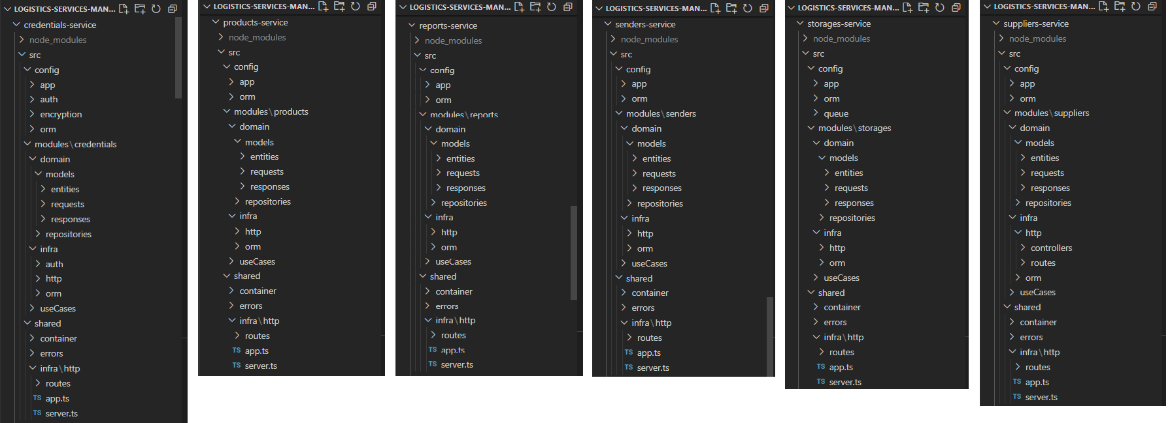
Figura 8 – Estrutura de diretórios dos projetos de apis do back-end.
Já as aplicações web-bff e orchestrator-service, que fazem o papel de interagir entre os serviços, a estrutura possui mais de um módulo em seus projetos.
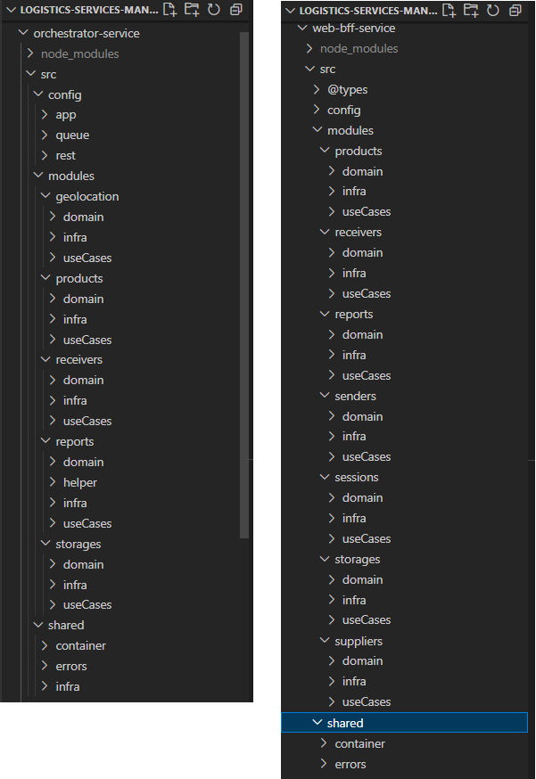
Figura 9 – Estrutura de diretórios dos projetos web-bff e orchestrator-service respectivamente.
Para o desenvolvimento do front-end foi realizado o setup do projeto através do Angular Cli com o comando ng new, que já cria um padrão estrutural para os diretórios do projeto. A criação das classes, componentes e serviços também podem ser realizadas através de comandos Angular Cli, o que facilita a criação e organização. A seguir alguns exemplos de comandos utilizados para estas finalidades:
- ng g class models/storages --type=model – cria um arquivo denominado storages.model.ts dentro do diretório models para a classe modelo Storages;
- ng g c components/add-storages – cria dentro do diretório componentes/add-storages um grupo de arquivos dedicados ao componente de tela, sendo eles: add-storages.components.ts para desenvolvimento da lógica de programação do componente, add-storages.components.html para construção da parte visual do componente com linguagem de marcação HTML e storages.component.css para estilização visual do componente com CSS;
- ng g s services/storages – cria dentro do diretório services um arquivo denominado storages.services.ts para desenvolvimento da lógica de programação para consumo, no caso deste trabalho caso, de dados dos estoques provenientes da api do bff.
Para a instalação de pacotes no projeto foi utilizado o NPM, e assim como nos projetos de back-end as dependências ficam salvas no arquivo packages.json.
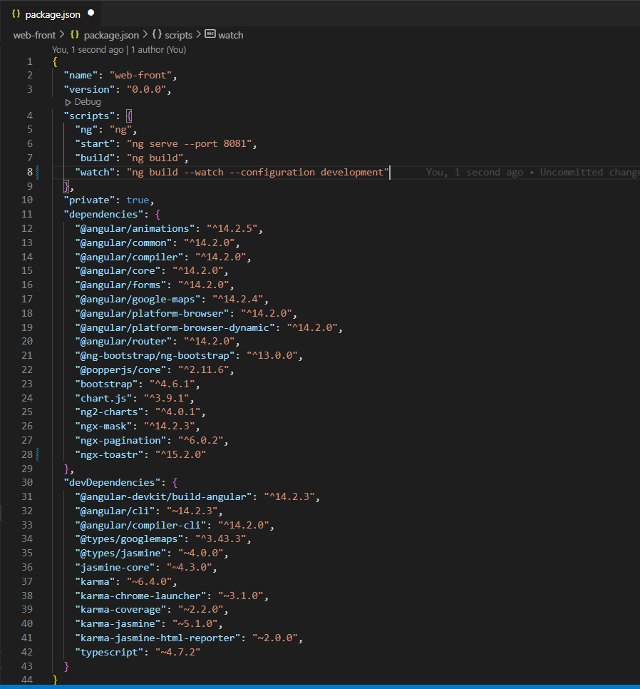
Figura 10 – Arquivo package.json do front-end.
Para que os pacotes instalados sejam reconhecidos pelo Angular seus respectivos módulos devem ser carregados no arquivo app.module.ts
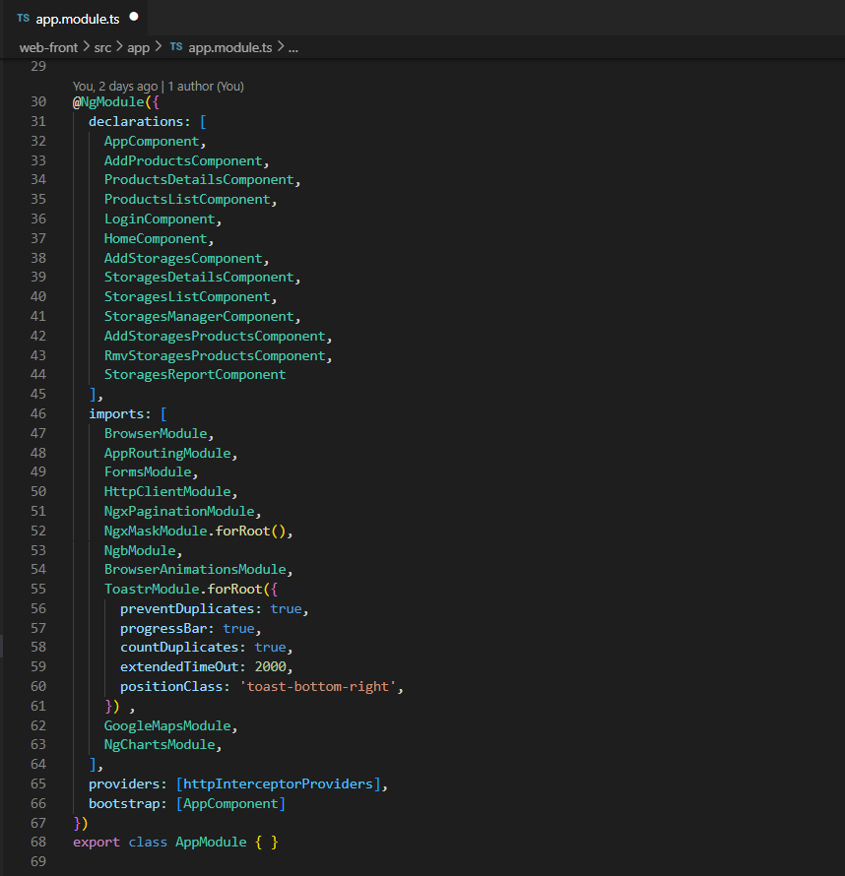
Figura 11 – Arquivo app.modules.ts do front-end.
Os diretórios do projeto são organizados automaticamente a partir dos comandos Angular Cli, mantendo um padrão estrututral de fácil entendimento.
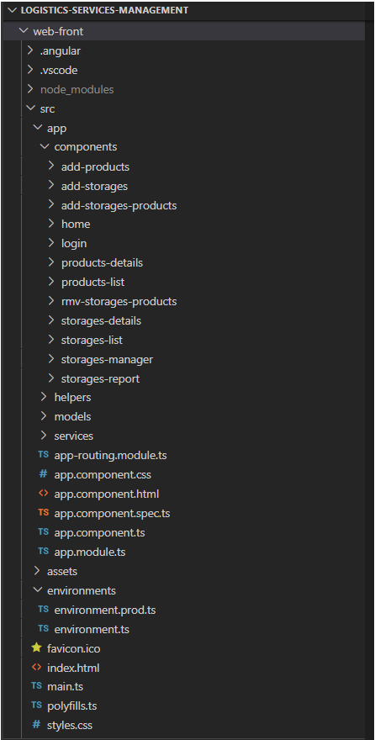
Figura 12 – Estrutura de diretórios do projeto Web-Front.
O código fonte da POC está disponível em: https://github.com/bitols/logistics-services-management .

5. Avaliação da Arquitetura
A avaliação da arquitetura desenvolvida neste trabalho é abordada nesta seção, visando todos os cenários levantados a seguir.

5.1. Análise das abordagens arquiteturais
A arquitetura adotada é baseada em microsserviços e aborda os princípios de alta coesão e baixo acoplamento. Ela possui APIs de serviços CRUD com bancos de dados próprios, regras de negócios isoladas e com responsabilidades únicas. Fica a cargo dos serviços de BFF e Orquestração a responsabilidade de interação e comunicação entre as diversas APIs.
Baseando-se nas restrições da arquitetura e nos requisitos não-funcionais, o maior desafio em ter uma estrutura granular é manter a segurança de informações sigilosas, a transparência na comunicação entre as peças envolvidas e o alto desempenho na execução de fluxos de processos e integridade nos dados armazenados.

5.2. Cenários
- Cenário 1: Toda requisição de página privada do sistema deve validar as credenciais de acesso do usuário. Quando o sistema identificar a falta de autenticação, ou expiração da sessão, deve redirecionar o usuário para a página de login;
- Cenário 2: Após realizar o cadastro de um novo depósito o sistema deve:
  - De forma assíncrona e orquestrada, identificar as coordenadas geográficas do local a partir do endereço informado e atualizar o cadastro;
  - De forma assíncrona e orquestrada, criar o registro no Relatório de Depósitos com sua capacidade de armazenamento;
- Cenário 3: Após realizar a associação uma determinada quantidade de produtos ao depósito o sistema deve calcular e atualizar os indicadores de armazenamento no Relatório de forma assíncrona;
- Cenário 4: Ao visualizar os indicadores dos depósitos, o sistema deve prover dados atualizados;
- Cenário 5: Ao executar alguma ação no sistema, como cadastro de depósito, associação de produto a depósito e visualização de depósitos e seus indicadores, o sistema deve ter um tempo de resposta aceitável abaixo de 5 segundos.
Na priorização foi utilizado o método de Árvore de Utilidade reduzida e com prioridades. Por esse procedimento a categorização ocorre de acordo os atributos de qualidade a que estão relacionados e então qualificados por importância e complexidade, considerando as características do requisito.
Atributo de Qualidade | Cenário | Importância | Complexidade
Segurança | Cenário 1 | Alta | Baixa
Interoperabilidade | Cenário 2 | Alta | Média
Interoperabilidade | Cenário 3 | Alta | Média
Interoperabilidade | Cenário 4 | Alta | Média
Desempenho | Cenário 5 | Alta | Alta

5.3. Avaliação
O processo de avaliação dos cenários levantados na sessão anterior é realizado aplicando o padrão estímulo-resposta com o intuito de identificar os pontos de risco, sensibilidade e tradeoffs.
Cenário 1:
Atributo de Qualidade | Segurança
Requisito de Qualidade | O sistema deve impedir acesso sem autenticação
Preocupação | Não permitir acessos sem as devidas credenciais
Estímulo | Acessar página privada sem possuir uma sessão válida
Mecanismo | Web-Front, Web-BFF e Credentials-Servie
Medida de Resposta | O sistema deve redirecionar para a tela de login quando não for requisição autenticada.
Riscos | Falha de autenticação pode causar acesso indevido a informações sensíveis por indivíduos mal-intencionados
Pontos de sensibilidade | N/A
Tradeoffs | N/A
Evidências:
- Ao acessar o sistema pela primeira vez, é apresentada a tela inicial com a barra de navegação apresentando apenas o nome da Boa entrega no lado esquerdo e o menu para Login no lado direito:
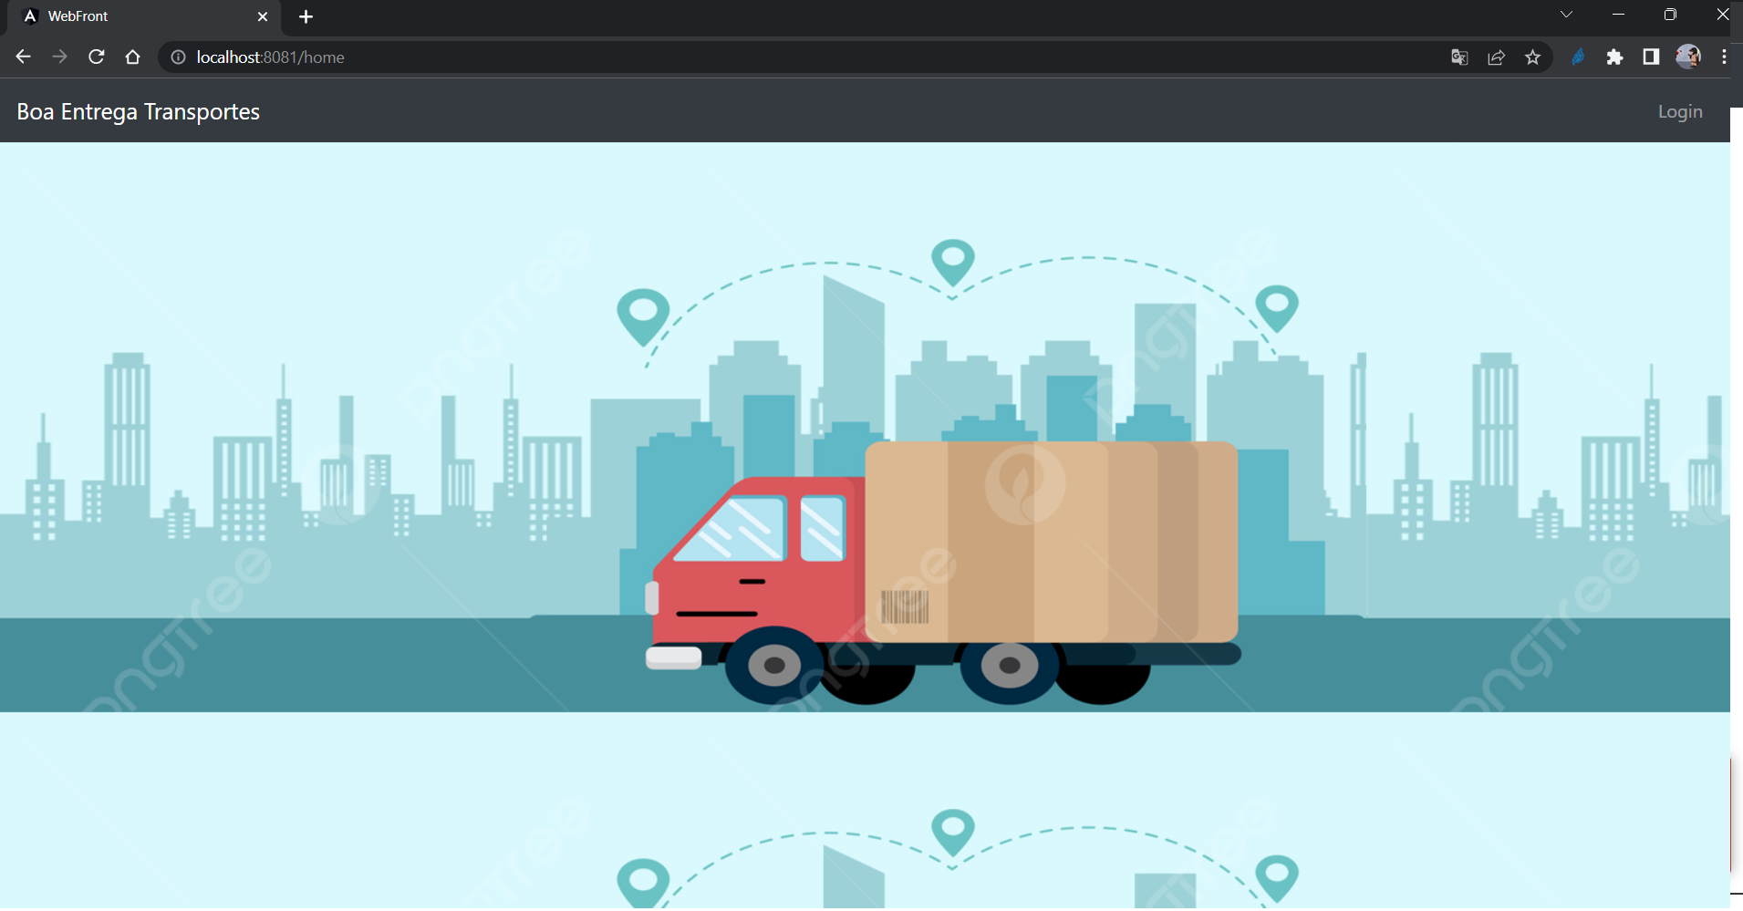
Figura 13 – Página inicial sem Login.
- Ao informar credenciais incorretas o processo de login irá barrar a entrada no sistema:
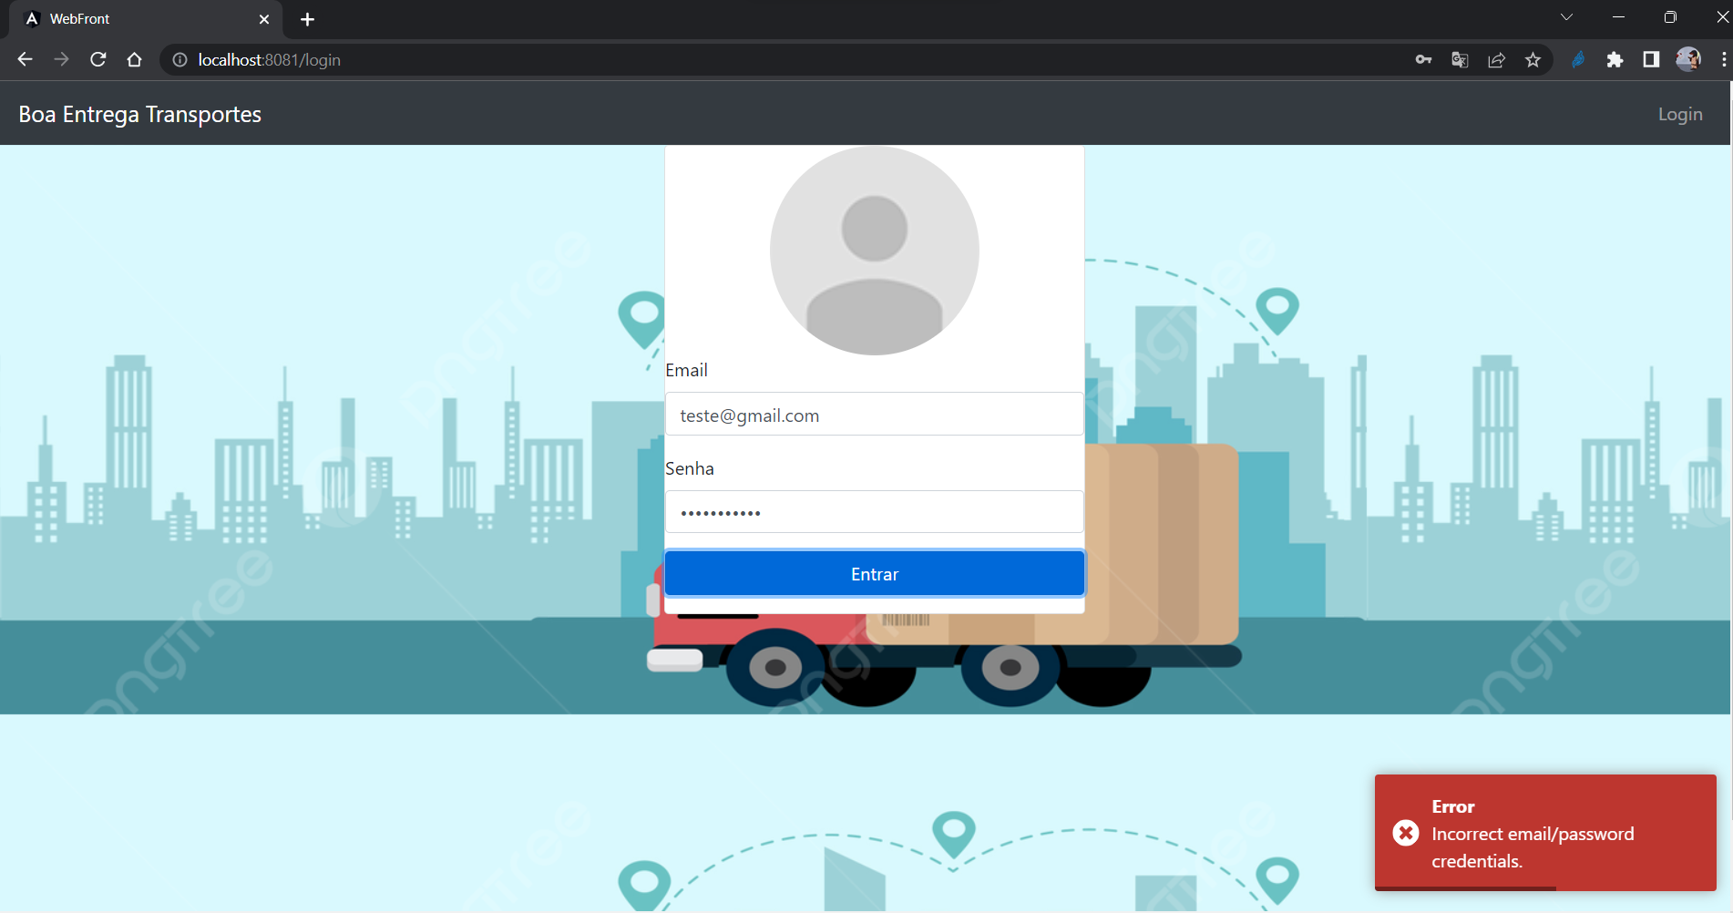
Figura 14 – Tentativa de Login com credenciais incorretas.
- Ao acessar o sistema após processo de Login, é apresentada a tela inicial com a barra de navegação apresentando o nome da Boa entrega e os menus “Cadastros”, “Processos” e “Gestão” no lado esquerdo e o nome da empresa do usuário no lado direito:
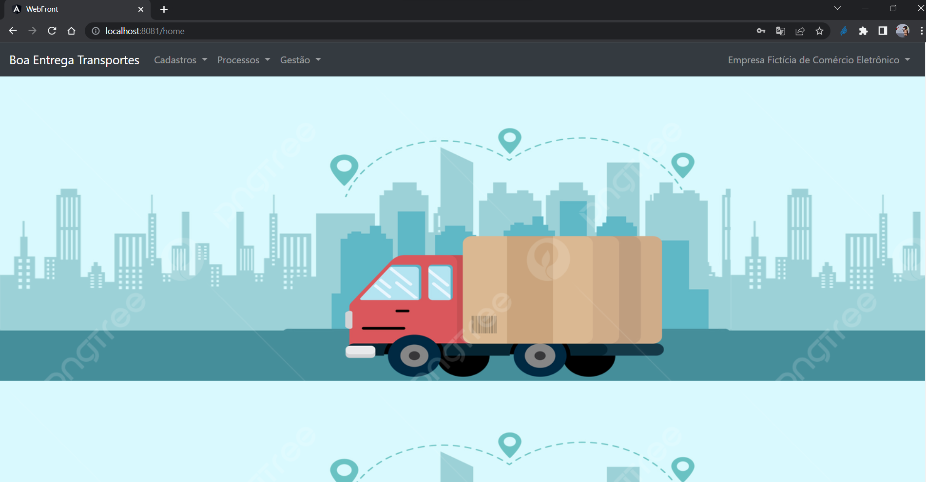
Figura 15 – Página inicial da aplicação após realizar processo de Login
- Já loggado no sistema, o usuário acessa normalmente as páginas privadas da aplicação, como por exemplo o “Cadastro de Depósitos”:
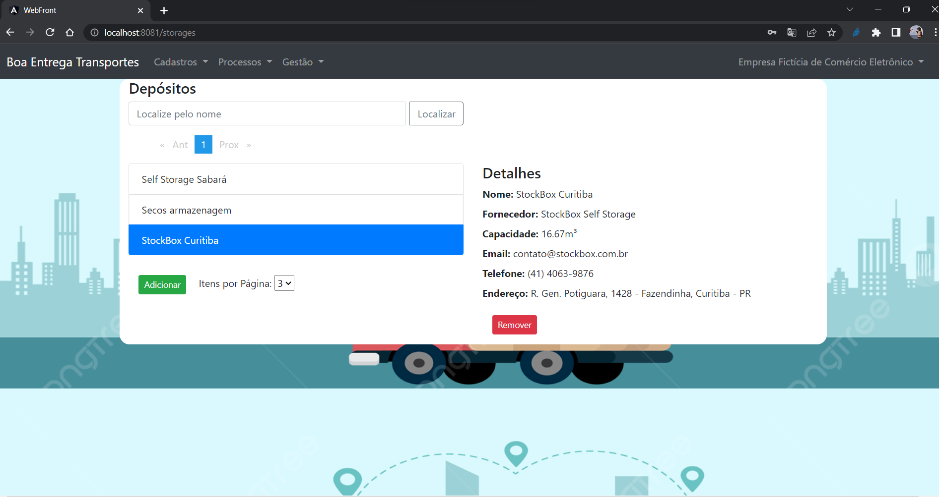
Figura 16 – Página “Cadastro de Depósitos”
- Ao tentar acessar a página “Cadastro de Depósitos” sem estar devidamente logado no sistema, ocorre o redirecionamento para a página de Login com uma notificação informando problemas ao requisitar depósitos:
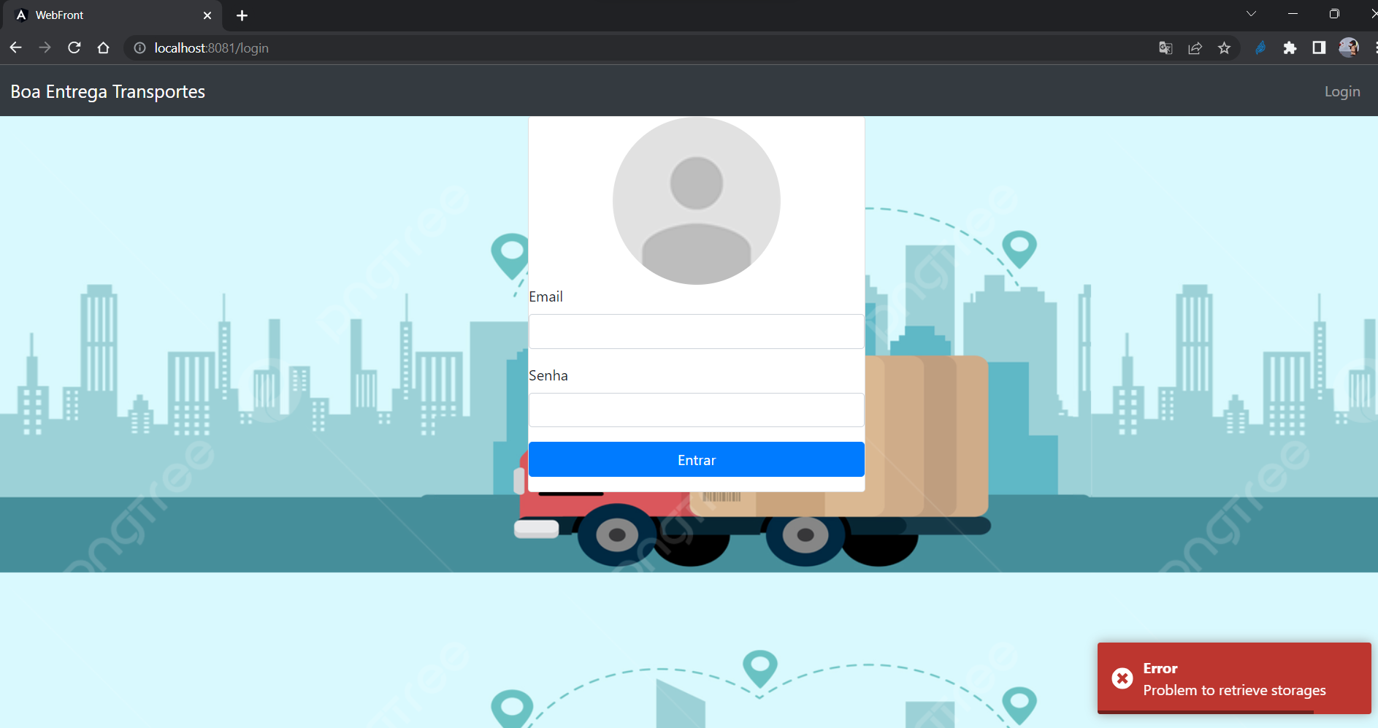
Figura 17 – Redirecionamento para o Login ao tentar acessar uma página privada
Este controle de acesso é possível graças a dois mecanismos:
- No lado do back-end, ao middleware desenvolvido no WEB-BFF que intercepta todas a requisições recebidas e encaminha o token ao CREDENTIALS-SERVICE para validação. Quando o token é negado, um status code 401 é retornado pelo bff;
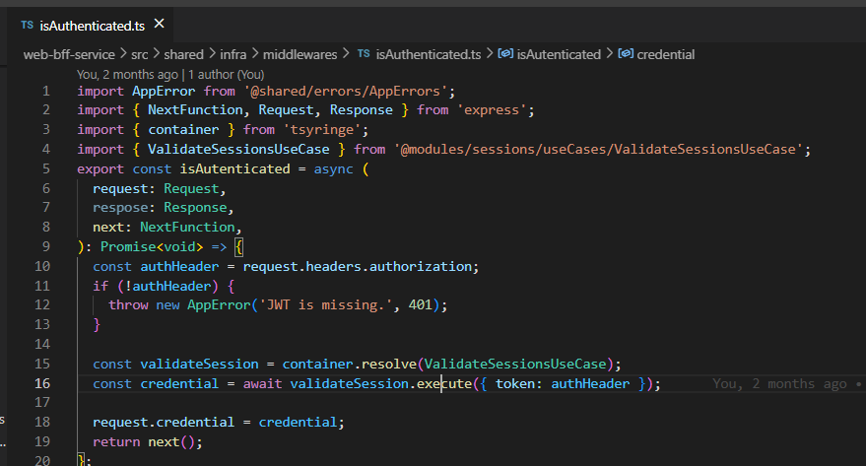
Figura 18 – Middleware no Web-bff que intercepta requisições realizadas.
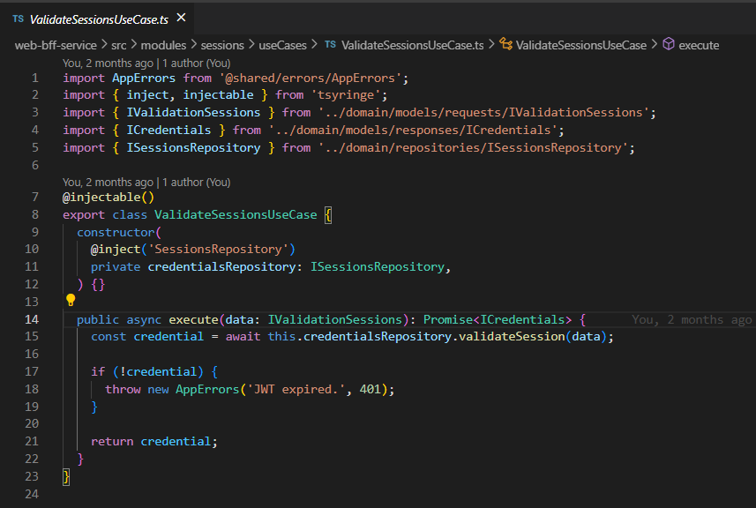
Figura 19 – Use case usado pelo middleware para encaminhar o token ao Credentials-Service
- No lado do front-end, ao handler desenvolvido para interceptar uma requisição feita ao back-end e adicionar, quando houver, o token ao seu cabeçalho. Então, aguardando o retorno da chamada, que ao identificar um status code 401 promove a limpeza da sessão e consequentemente a saída do sistema.
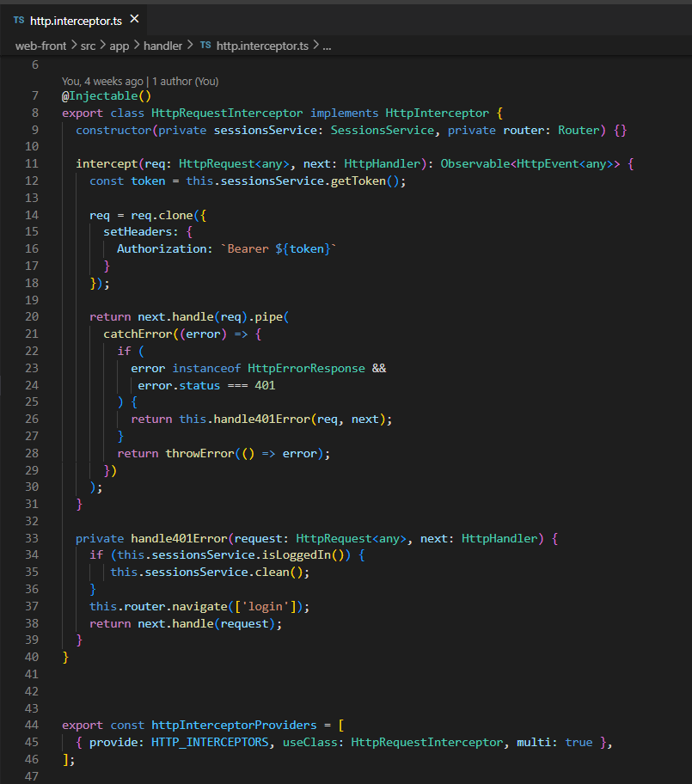
Figura 20 – Handler no web-front que valida o retorno do web-bff
Cenário 2:
Atributo de Qualidade | Interoperabilidade
Requisito de Qualidade | O sistema deve permitir a comunicação entre os serviços da arquitetura
Preocupação | Utilizar padrão na troca de informações entre os serviços da arquitetura
Estímulo | Cadastrar um novo depósito
Mecanismo | Web-Front, Web-BFF, Storages-Service, Suppliers-Service, Reports-Service, e Orchestrator-Service
Medida de Resposta | Após cadastrar um novo depósito, o sistema deve identificar a localização geográfica a partir do endereço informado e atualizar o registro do novo cadastro. O sistema também deve criar um registro no relatório de indicadores com sua capacidade inicial contratada.
Riscos | A Api do Google, consultada no processo, pode não encontrar uma localização a partir dos dados informados. A api de relatórios Reports-Service pode estar indisponível durante o registro.
Pontos de sensibilidade | Dados de localização do depósito e indicadores inconsistentes.
Tradeoffs | N/A
Evidências:

Cenário 3:
Atributo de Qualidade | Interoperabilidade
Requisito de Qualidade | O sistema deve permitir a comunicação entre os serviços da arquitetura
Preocupação | Utilizar padrão na troca de informações entre os serviços da arquitetura
Estímulo | Associar um produto ao depósito
Mecanismo | Web-Front, Web-BFF, Products-Service, Storages-Service, Reports-Service e Orchestrator-Service
Medida de Respsota | O sistema deve atualizar os indicadores do depósito na API de Relatórios de acordo com as atualizações ocorridas na API de Depósitos.
Riscos | O Orchestrator-Service sobrecarregar, devido ao alto número de requisições e cálculos, e o processo ser interrompido. A api de relatórios Reports-Service pode estar indisponível durante o registro.
Pontos de sensibilidade | Dados de indicadores do depósito inconsistente.
Tradeoffs | N/A
Evidências:

Cenário 4:
Atributo de Qualidade | Interoperabilidade
Requisito de Qualidade | O sistema deve permitir a comunicação entre os serviços da arquitetura
Preocupação | Utilizar padrão na troca de informações entre os serviços da arquitetura
Estímulo | Consultar dados de depósitos e seus indicadores
Mecanismo | Web-Front, Web-BFF, Suppliers-Service Storages-Service e Reports-Service
Medida de Resposta | O sistema deve buscar informações de depósitos relacionados ao remetente na API de Depósitos, buscar os indicadores dos depósitos na API de Relatórios e realizar a composição dos dados para apresentação.
Riscos | A API de Depósitos ou a de Relatórios estarem indisponíveis.
Pontos de sensibilidade | Falha na requisição
Tradeoffs | N/A
Evidências:
- Ao acessar o menu Gestão -> Indicadores de Depósitos, o Web-Front requisita o Web-BFF a lista de depósitos cadastradas pelo remetente no sistema;
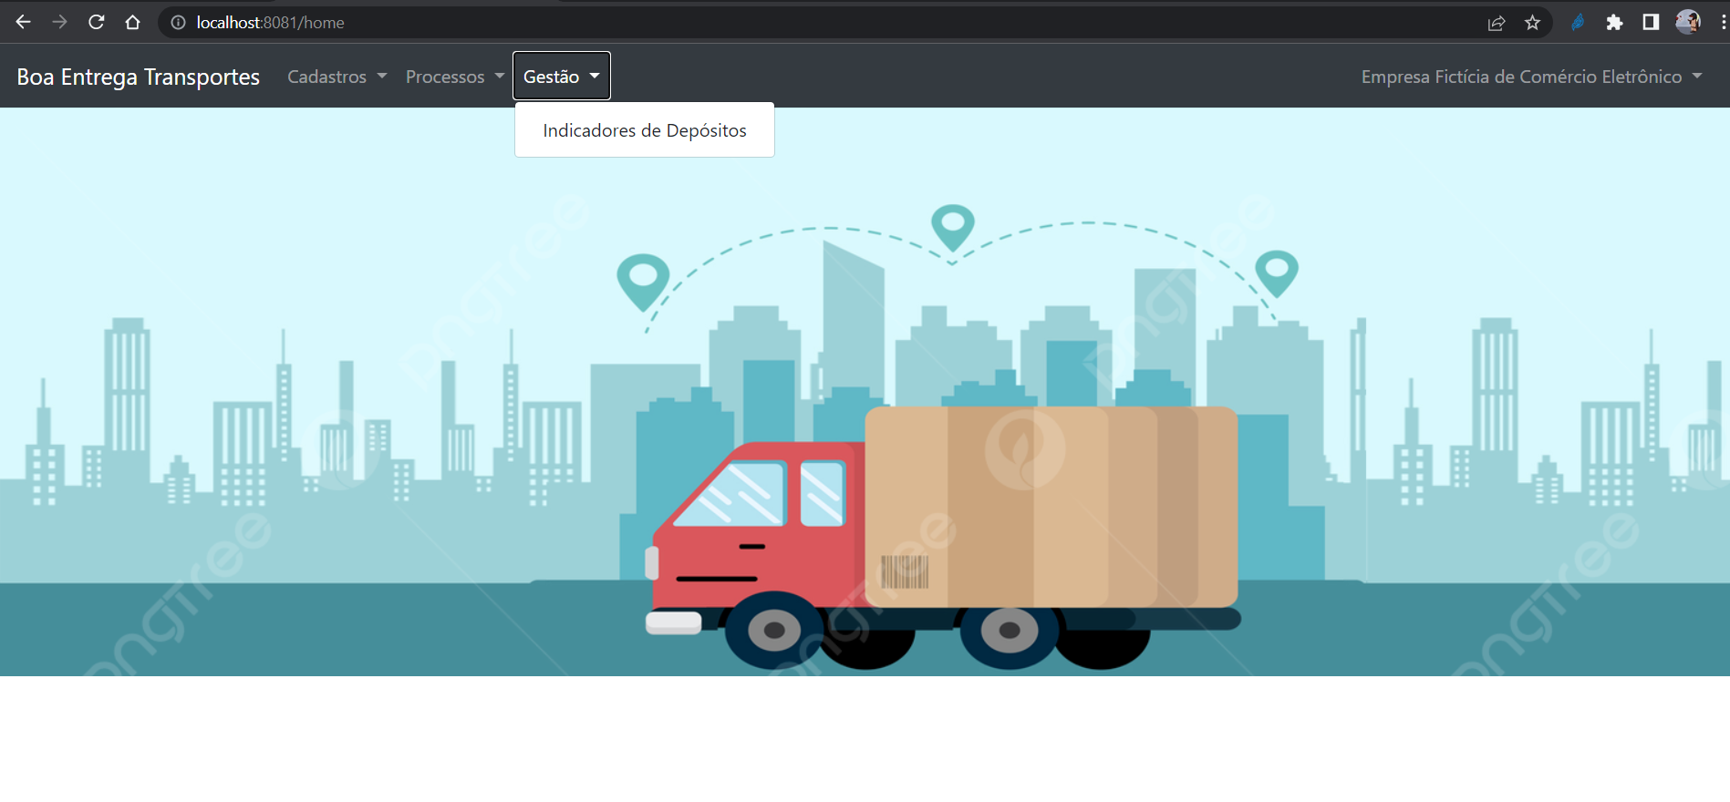
Figura xx – Web-Front, página inicial, menu Gestão -> Indicadores de Depósitos.
- Quando o Web-BFF recebe a requisição, ele encaminha requisições ao Suppliers-Service e ao Storages-Service que respectivamente buscam os dados necessários nos seus bancos de dados e retornam a ao Web-BFF, que por sua vez monta a informação e retorna ao Web-Front;
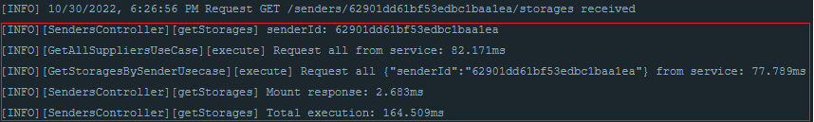
Figura xx – Web-BFF recebendo e processando a requisição de depósitos do remetente.
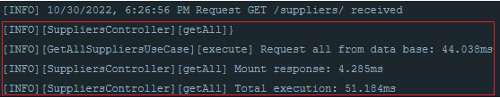
Figura xx – Suppliers-Service recebendo e processando a requisição de fornecedores.
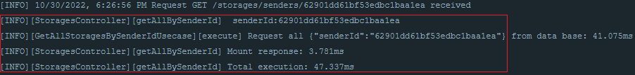
Figura xx – Storages-Service recebendo e processando a requisição de depósitos do remetente.
- Quando o Web-Front recebe as informações de depósitos cadastrados do remente, é apresentada a tela para selecionar um depósito específico para visualizar os indicadores. Ao selecionar um depósito, o Web-Front encaminha ao Web-BFF a requisição para obter os dados de relatórios;
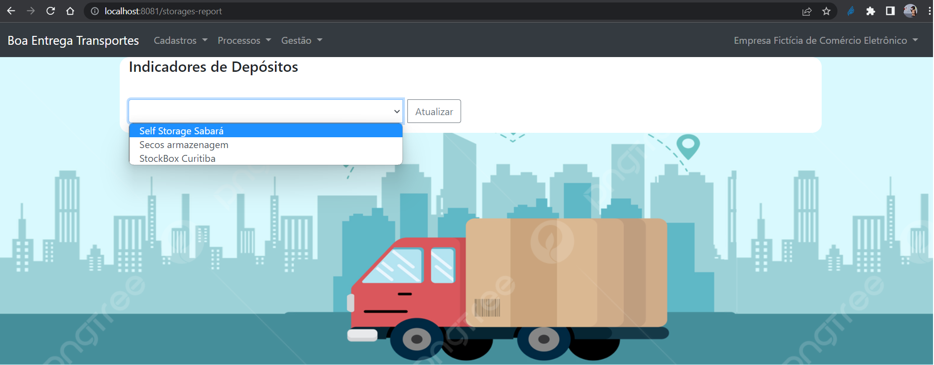
Figura xx – Web-Front, Indicadores de Depósitos, seletor de depósito.
- Quando o Web-BFF recebe a requisição, ele encaminha requisições ao Storages-Service e ao Reports-Service, que respectivamente buscam os dados necessários nos seus bancos de dados e retornam a ao Web-BFF, que por sua vez monta a informação e retorna ao Web-Front;
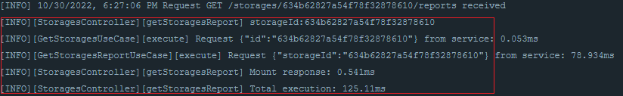
Figura xx – Web-BFF recebendo e processando a requisição de relatório de depósito.

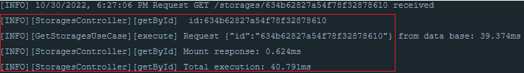
Figura xx – Storages-Service recebendo e processando a requisição de informação do depósito.

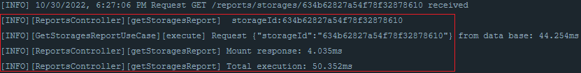
Figura xx – Reports-Service recebendo e processando a requisição de relatório de depósito.

- Ao receber o resultado da pesquisa, o Web-Front monta na tela um dashboard no formato cockpit para o usuário, auxiliando nas tomadas de decisão.
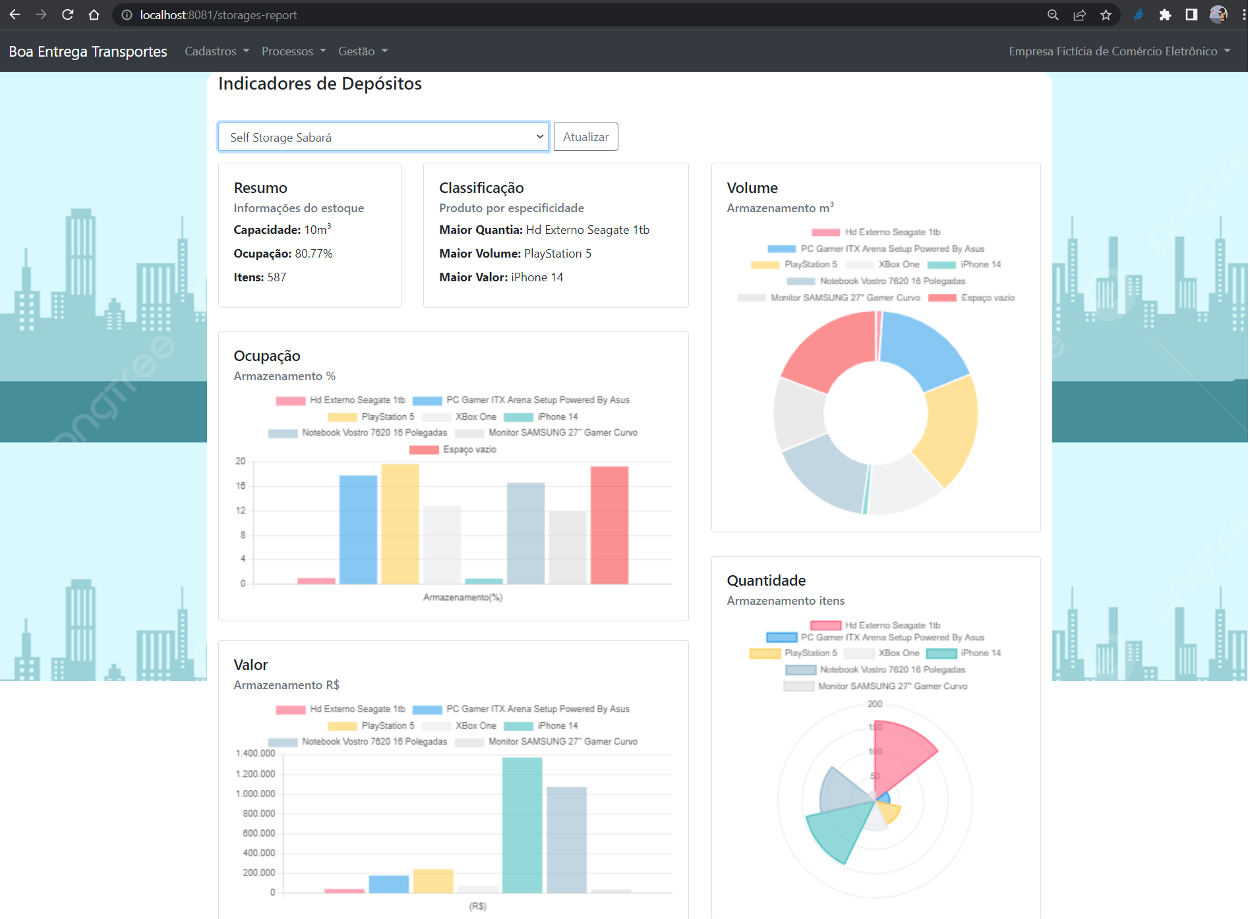
Figura xx – Web-Front, Indicadores de Depósitos, Dashboard.

Cenário 5:
Atributo de Qualidade | Desempenho
Requisito de Qualidade | O sistema deve possuir bom desempenho
Preocupação | O sistema deve ter um tempo de resposta ao usuário abaixo de 5 segundos
Estímulo | Consultar dados de depósitos e seus indicadores
Mecanismo | Web-Front, Web-BFF, Suppliers-Service Storages-Service e Reports-Service
Medida de Respsota | O sistema deve ter rapidez na busca e composição das informações
Riscos | Com a alta demanda os tempos de resposta na comunicação podem aumentar
Pontos de sensibilidade | Latência de rede
Tradeoffs | N/A
Evidências:
- No processo executado no cenário 4, por se tratar da mesma execução de processo, é possível efetuar a análise de dados para o cenário 5, porém dando ênfase aos tempos de execução;
- Na requisição que o Web-BFF processou a busca de Depósitos é possível verificar o tempo total de execução: 164,509ms, atendendo os requisitos não funcionais;
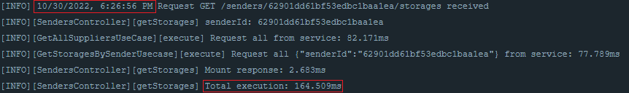
Figura xx – Tempos de execução do Web-BFF para consulta de depósitos.

- Na requisição que o Suppliers-Service processou a busca de fornecedores é possível analisar o tempo total de execução: 51,18ms, atendendo os requisitos não funcionais;
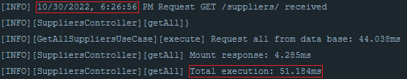
Figura xx – Tempos de execução do Suppliers-Service para consulta de fornecedores.

- Na requisição que o Storages-Service processou a busca de depósitos do remetente é possível analisar o tempo total de execução: 47,337ms, atendendo os requisitos não funcionais;
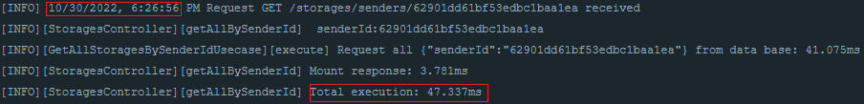
Figura xx – Tempos de execução do Storages-Service para consulta de depósitos.

- Na requisição que o Web-BFF processou a busca de Relatório de Depósito é possível verificar o tempo total de execução: 125,11ms, atendendo os requisitos não funcionais;
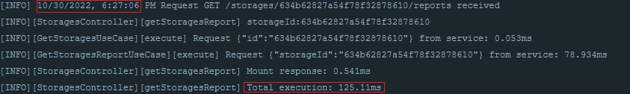
Figura xx – Tempos de execução do Web-BFF para consulta de relatórios de depósito.

- Na requisição que o Storages-Service processou a busca de informação do depósito é possível analisar o tempo total de execução: 40,791ms, atendendo os requisitos não funcionais;
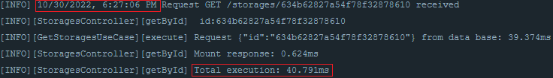
Figura xx – Tempos de execução do Storages-Service para consulta de relatórios de depósito.

- Na requisição que o Reports-Service processou a busca de relatório de indicadores do depósito é possível analisar o tempo total de execução: 50,352ms, atendendo os requisitos não funcionais.
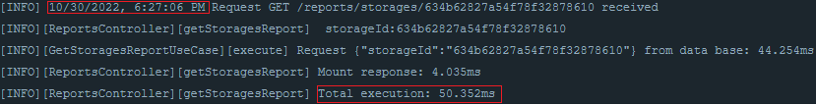
Figura xx – Tempos de execução do Reports-Service para consulta de relatórios de depósito.

5.4. Resultado
Apresente uma avaliação geral da arquitetura produzida, indicando seus pontos fortes e suas limitações. Indique possíveis ajustes/melhorias que podem ser feitos.

6. Conclusão
Faça uma avaliação geral do trabalho. Indique se os objetivos foram atendidos, as limitações do resultado alcançado e as dificuldades encontradas, do ponto de vista da área de arquitetura de software.

REFERÊNCIAS

Como um projeto da arquitetura de uma aplicação não requer revisão bibliográfica a inclusão das referências não é obrigatória, embora seja recomendada. Caso você deseje incluir referências relacionadas às tecnologias, padrões, ou metodologias que utilizadas no seu trabalho relacione-as de acordo com o modelo a seguir. Siga as normas ABNT, disponíveis em www.pucminas.br, na página da biblioteca.
Exemplo:
SOBRENOME DO AUTOR, Nome do autor. Título do livro ou artigo. Cidade: Editora, ano.

APÊNDICES

Inclua o URL do repositório (Github, Bitbucket, etc) onde você armazenou o código da sua prova de conceito/protótipo arquitetural da aplicação como anexos. A inclusão da URL desse repositório de código servirá como base para garantir a autenticidade dos trabalhos.

Inclua o URL do vídeo mostrando uma apresentação da POC.

CHECKLIST PARA VALIDAÇÃO DOS ITENS E ARTEFATOS DO TRABALHO

Nº | Item a ser cumprido | Sim | Não | Não se aplica
Completeza do documento
 | Todos os elementos iniciais do documento (capa, contracapa, resumo, sumário...) foram definidos? |  | X
 | Os objetivos do trabalho (objetivos gerais e pelo menos três específicos) foram especificados? | X
 | Os requisitos funcionais foram listados e priorizados? | X
 | Os requisitos não funcionais foram listados identificados usando o estilo estímulo-resposta? | X
 | As restrições arquiteturais foram definidas? | X
 | Os mecanismos arquiteturais foram identificados? | X
 | O diagrama de caso de uso foi apresentado junto com uma breve descrição de cada caso de uso? | X
 | O modelo de componente e uma breve descrição de cada componente foi apresentada? | X
 | O modelo de implantação e uma breve descrição de cada elemento de hardware foi apresentada? | X
 | Prova de conceito: uma descrição da implementação foi feita? | X
 | Prova de conceito: as tecnologias usadas foram listadas? | X
 | Prova de conceito: os casos de uso e os requisitos não funcionais usados para validar a arquitetura foram listados? | X
 | Prova de conceito: os detalhes da implementação dos casos de uso (telas, características, etc) foram apresentadas?
 | Prova de conceito: foi feita a implantação da aplicação e indicado como foi feita e onde está disponível?
 | As interfaces e/ou APIs foram descritas de acordo com um modelo padrão?
 | Avaliação da arquitetura: foi feita uma breve descrição das características das abordagens da proposta arquitetural?
 | Avaliação da arquitetura: Os atributos de qualidade e os cenários onde eles seriam validados foram apresentados?
 | Avaliação da arquitetura: a avaliação com as evidências dos testes foi apresentada?
 | Os resultados e a conclusão foi apresentada?
 | As referências bibliográficas foram listadas?
 | As URLs com os códigos e com o vídeo da apresentação da POC foram listadas?

Nº | Item a ser cumprido | Sim | Não | Não se aplica
Consistência dos itens do documento
 | Todos os requisitos funcionais foram mapeados para casos de uso? | X
 | Todos os casos de uso estão contemplados na lista de requisitos funcionais? | X
 | Os requisitos não funcionais, mecanismos arquiteturais e restrições c arquiteturais estão coerentes com os modelos de componentes e implantação? | X
 | Os modelos de componentes e implantação estão coerentes com os requisitos não funcionais, mecanismos arquiteturais e restrições arquiteturais? | X
 | As tecnologias listadas na implementação estão coerentes com os requisitos não funcionais, mecanismos arquiteturais e restrições arquiteturais? | X
 | Os casos de uso e os requisitos não funcionais listados na implementação estão coerentes com o que foi listado nas seções anteriores? | X
 | Os atributos de qualidade usados na avaliação estão coerentes com os requisitos não funcionais na cessão três?
 | Os cenários definidos estão no contexto dos casos de uso implementados?
 | O apresentado no item resultado está coerente com o que foi mostrado no item avaliação?

